 | Eλληνικές επιστημονικές δημοσιεύσεις 1993-2008  Βιβλιομετρική ανάλυση ελληνικών δημοσιεύσεων  σε διεθνή επιστημονικά περιοδικά  ΣΥΝΟΨΗ ΜΕΛΕΤΗΣ

Ένα σημαντικό έργο που συμβάλλει στην αποτύπωση της ελληνικής ερευνητικής δραστηριότητας ολοκλήρωσε πρόσφατα το Εθνικό Κέντρο Τεκμηρίωσης (ΕΚΤ). Η μελέτη "Ελληνικές Επιστημονικές Δημοσιεύσεις 1993-2008: Βιβλιομετρική ανάλυση ελληνικών δημοσιεύσεων σε διεθνή επιστημονικά περιοδικά" συγκεντρώνει, για πρώτη φορά στην Ελλάδα, βασικά χαρακτηριστικά της επιστημονικής συγγραφικής δραστηριότητας των ελληνικών οργανισμών και αναλύει τη θέση που καταλαμβάνει η Ελλάδα στο διεθνές περιβάλλον.

Οι δημοσιεύσεις σε επιστημονικά περιοδικά αποτελούν το κυριότερο µέσο για τη διάχυση των ερευνητικών αποτελεσμάτων στην επιστημονική κοινότητα και ταυτόχρονα µια σηµαντική πηγή δεδομένων για την καταγραφή και την αποτίµηση του ερευνητικού έργου µε το οποίο συνδέονται.

Το εγχείρημα του ΕΚΤ βασίστηκε στη σημαντική τεχνογνωσία που διαθέτει στον τομέα της οργάνωσης και επεξεργασίας πληροφορίας για την έρευνα και τεχνολογία, καθώς και στη δυνατότητα πρόσβασης σε κατάλληλες πηγές για να αντλήσει τα απαραίτητα δεδομένα. Θέματα "μέτρησης της έρευνας" βρίσκονται σήμερα στην αιχμή της διεθνούς συζήτησης και η έκδοση αναμένεται να αποτελέσει έναυσμα για την ανταλλαγή επιστημονικών απόψεων, καθώς και βάση για περαιτέρω διεύρυνση μέσω της εμπλοκής και άλλων φορέων.

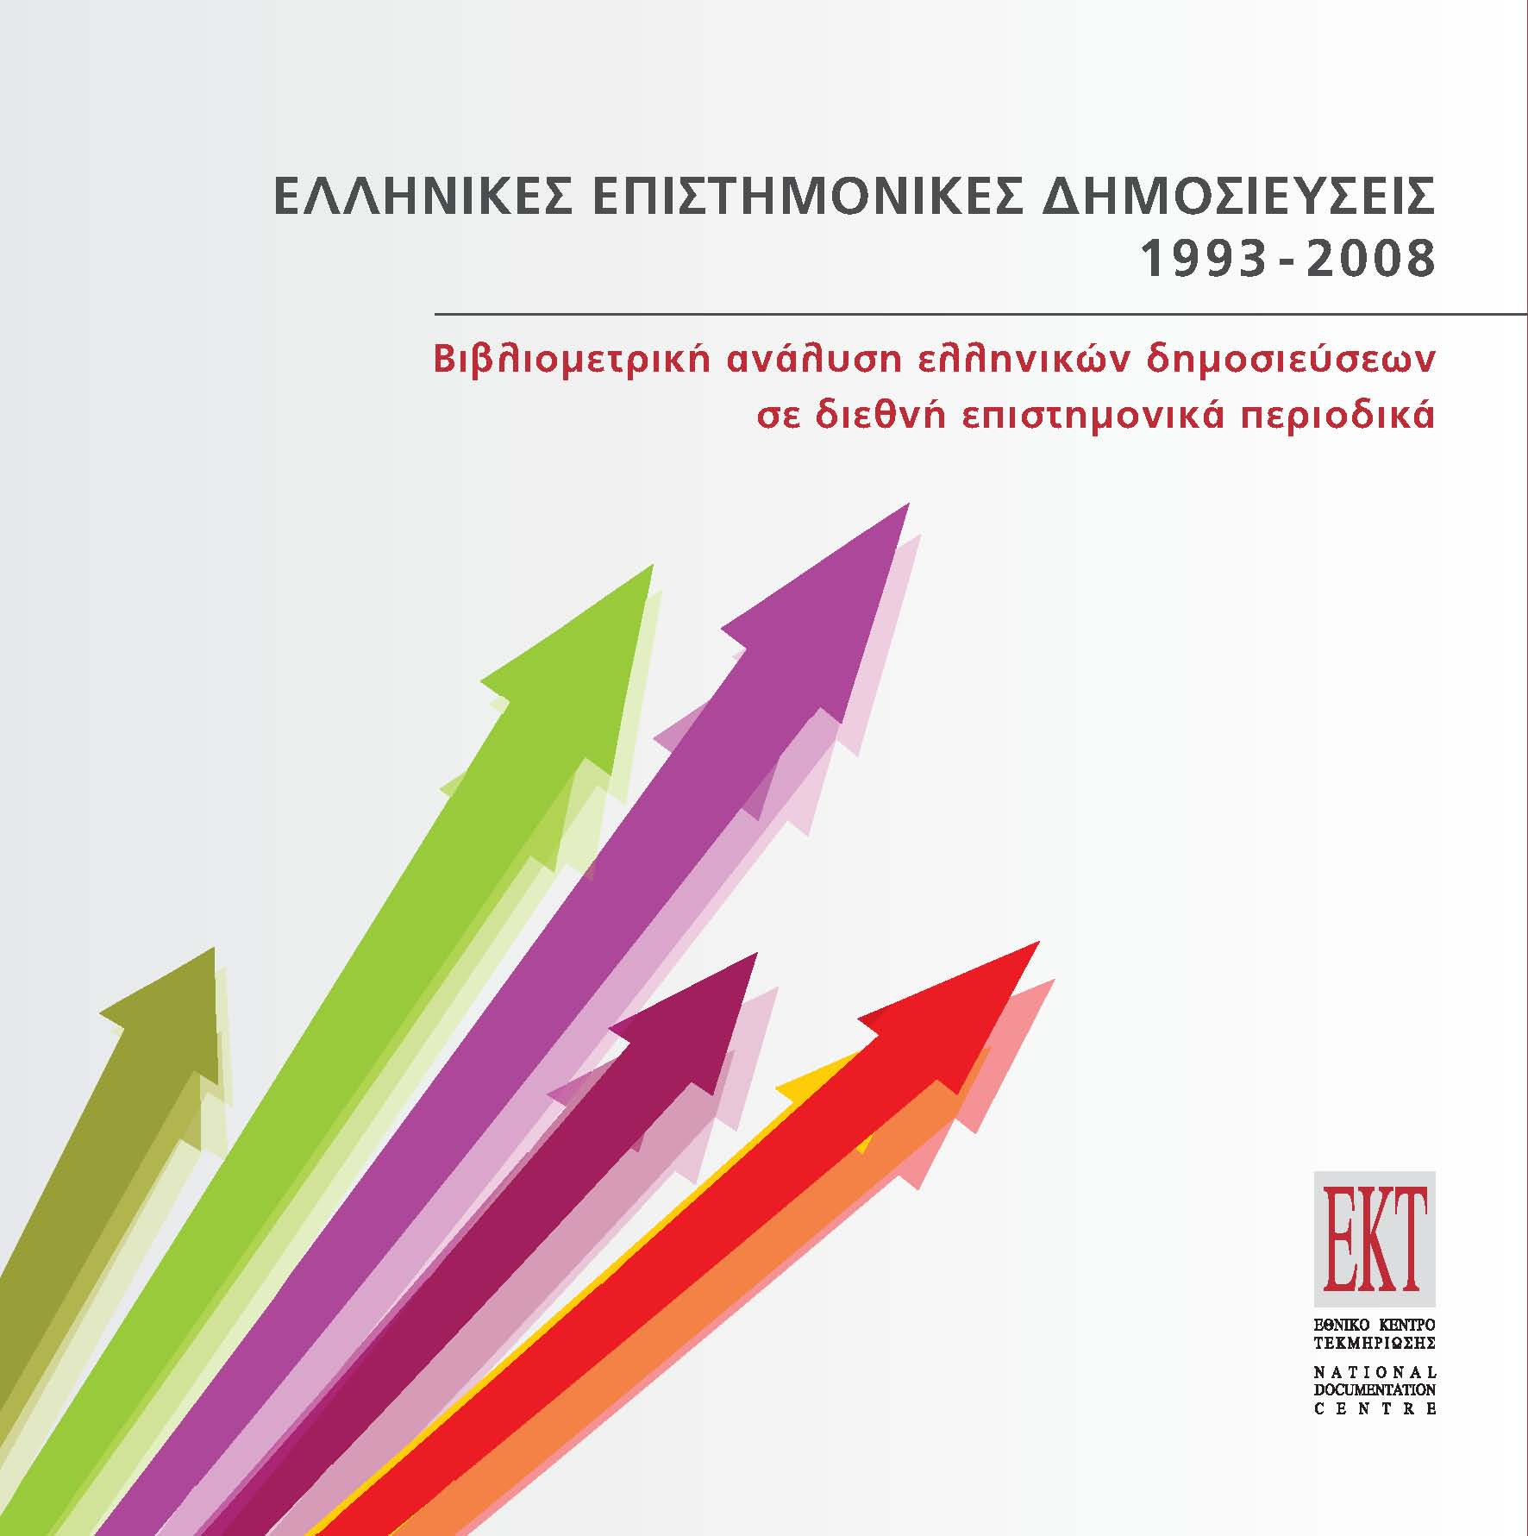 | i  Η μελέτη "Ελληνικές Επιστημονικές Δημοσιεύσεις 1993-2008: Βιβλιομετρική ανάλυση ελληνικών δημοσιεύσεων σε διεθνή επιστημονικά περιοδικά" (ISBN: 978-960-89499-1-1, αριθ. σελ: 204) του Εθνικού Κέντρου Τεκμηρίωσης διατίθεται διαδικτυακά στη διεύθυνση www.ekt.gr/metrics,  σε μορφή e-book (για ανάγνωση με φυλλομέτρηση και σε μορφή pdf).  Η έντυπη έκδοση διατίθεται από  το Βιβλιοπωλείο του Εθνικού Ιδρύματος Ερευνών (Βασ. Κωνσταντίνου 48, Αθήνα).  Ε-mail επικοινωνίας: ekt@ekt.gr.  Προτάσεις και σχόλια στο www.openaccess.gr/blog.

Μεθοδολογία & χαρακτηριστικά της μελέτης

Η μελέτη "Ελληνικές Επιστημονικές Δημοσιεύσεις 1993-2008" εκπονήθηκε από το Εθνικό Κέντρο Τεκμηρίωσης με στόχο την αποτύπωση και την ανάδειξη βασικών χαρακτηριστικών της επιστημονικής συγγραφικής δραστηριότητας των ελληνικών φορέων στη διάρκεια της περιόδου 1993-2008 και της θέσης που καταλαμβάνει η Ελλάδα στο διεθνές περιβάλλον.

Η καταγραφή και επεξεργασία δεδοµένων που σχετίζονται µε τις επιστηµονικές δηµοσιεύσεις, όπως ο αριθµός των δηµοσιεύσεων, οι αναφορές σε αυτές από άλλες δηµοσιεύσεις (citations), η κατανοµή τους ανά συγγραφέα, φορέα, επιστηµονικό πεδίο, χώρα κ.λπ., χρησιμοποιείται ευρύτατα τα τελευταία χρόνια διεθνώς με στόχο τον προσδιορισμό χαρακτηριστικών και τάσεων της ερευνητικής παραγωγής σε επίπεδο φορέων, χώρας ή ευρύτερου συνόλου χωρών, την εκτίµηση της απήχησης του επιστηµονικού έργου, την αξιολόγηση της ερευνητικής δραστηριότητας και τον εντοπισµό εθνικών και πολυεθνικών δικτύων µεταξύ επιστηµόνων και επιστηµονικών κλάδων.

Στο πλαίσιο αυτό πραγματοποιήθηκε βιβλιομετρική ανάλυση των ελληνικών δημοσιεύσεων σε διεθνή επιστημονικά περιοδικά, δηλαδή αναλυτική καταγραφή και επεξεργασία των δεδομένων που αφορούν τις ελληνικές δημοσιεύσεις της περιόδου 1993-2008 (92.456 δημοσιεύσεις και 749.583 αναφορές σε αυτές) και υπολογίστηκαν βιβλιομετρικοί δείκτες οι οποίοι αποτυπώνουν την παραγωγή της ελληνικής επιστηµονικής κοινότητας σε δηµοσιεύσεις, την απήχηση του ερευνητικού της έργου διεθνώς και τις συνεργασίες που αναπτύσσονται µεταξύ των ερευνητικών οµάδων σε εθνικό ή διακρατικό επίπεδο για την από κοινού υλοποίηση επιστηµονικών εργασιών.

Οι δείκτες αυτοί περιλαμβάνουν τον αριθμό και το (%) μερίδιο των δημοσιεύσεων, το (%) ποσοστό των δημοσιεύσεων που λαμβάνουν αναφορές, τον αριθμό και το (%) μερίδιο των αναφορών σε δημοσιεύσεις, τον σχετικό δείκτη απήχησης των δημοσιεύσεων, καθώς και τον αριθμό και το ποσοστό (%) των δημοσιεύσεων με υψηλή απήχηση.

Τα στοιχεία της μελέτης αντλήθηκαν από τις βάσεις δεδομένων NSI-National Science Indicators και NCR - National Citation Report Greece της Thomson Reuters. Η πρώτη περιλαμβάνει στατιστικά στοιχεία επιστημονικών δημοσιεύσεων και αναφορών για 180 χώρες για την περίοδο 1981-2008, ενώ η δεύτερη το σύνολο των επιστηµονικών δηµοσιεύσεων της Ελλάδας και των αναφορών σε αυτές, για τη χρονική περίοδο 1993-2008, µε αναλυτική πληροφορία ανά δημοσίευση.

Ως χρονικό διάστημα της ανάλυσης επιλέχθηκε η περίοδος 1993-2008 κατά την οποία προέκυψε μεγάλος αριθμός πρωτογενών στοιχείων που επέτρεψε την ανάδειξη των διαφοροποιήσεων και την εξέλιξη των δεικτών για το σύνολο της χώρας, αλλά και για τις επιμέρους κατηγορίες φορέων, ενώ εξομαλύνθηκαν πιθανές τυχαίες καταστάσεις.

Θέματα όπως η μέθοδος πίστωσης των αναφορών στους συγγραφείς, οι διαφορές στη συμπεριφορά των ερευνητών στις επιμέρους επιστήμες, οι αυτο-αναφορές, το παράθυρο χρόνου για τη μέτρηση των αναφορών, αντιμετωπίστηκαν με τους ενδεδειγμένους τρόπους με αντίστοιχες αναφορές στη βιβλιογραφία. Ως γενική στρατηγική στη μελέτη ακολουθήθηκε η κανονικοποίηση των πρωτογενών δεδομένων πριν την έκδοση των δεικτών. H έλλειψη λεπτομερών αριθμητικών στοιχείων που αφορούν το ερευνητικό δυναμικό των φορέων της μελέτης, δεν επέτρεψε την εξαγωγή άλλων καθιερωμένων δεικτών, γεγονός που θα αντιμετωπιστεί σε επόμενη έκδοση.

Τα κεφάλαια της έκδοσης καλύπτουν τη Μεθοδολογία υλοποίησης, τους Συνολικούς Δείκτες Ελληνικών Επιστημονικών Δημοσιεύσεων, τις Ελληνικές Επιστημονικές Δημοσιεύσεις ανά κατηγορία φορέων και ανά επιστημονικό πεδίο, τις Συνεργασίες των ελληνικών φορέων σε Ελλάδα και εξωτερικό, καθώς και αναλυτικά στοιχεία για τις Επιστημονικές Δημοσιεύσεις των Ανώτατων Εκπαιδευτικών Ιδρυμάτων (Πανεπιστημίων και ΤΕΙ), των Δημόσιων Ερευνητικών Φορέων και των κυριότερων Δημόσιων και Ιδιωτικών Φορέων Υγείας.

Επεξεργασία δεδομένων από το ΕΚΤ

Για την επεξεργασία των δεδομένων των ελληνικών δημοσιεύσεων που περιέχονται στη βάση NCR-Greece αναπτύχθηκε εξειδικευμένο λογισμικό από το ΕΚΤ, το οποίο ανταποκρίνεται στις ιδιαίτερες απαιτήσεις του πρωτογενούς υλικού της βάσης και των μεθοδολογικών αναγκών της ανάλυσης.

Το δυσκολότερο σημείο στην επεξεργασία των δεδομένων ήταν η έλλειψη αποτελεσματικού μηχανισμού ταυτοποίησης των διαφόρων φορέων στη βάση NCR-Greece. Συγκεκριμένα, οι ονομασίες των ελληνικών φορέων και των δομικών τους μονάδων στις εγγραφές της βάσης NCR-Greece εμφανίζουν σημαντικές διαφοροποιήσεις (πολλές εναλλακτικές ονομασίες, συντομογραφίες, λάθη στη μετεγγραφή ονομάτων στο λατινικό αλφάβητο κ.ά.) με αποτέλεσμα να είναι αδύνατη η αξιόπιστη καταμέτρηση των δημοσιεύσεων και των αναφορών τους σε επίπεδο φορέα ή κατηγορίας φορέων. Το λογισμικό που αναπτύχθηκε από το ΕΚΤ περιλαμβάνει συστηματική εφαρμογή διαδικασιών καθαρισμού της πρωτογενούς πληροφορίας της βάσης για τον εντοπισμό των εναλλακτικών ονομάτων των διαφόρων φορέων και την ομογενοποίησή τους.

Μια επίσης σημαντική λειτουργία του λογισμικού αφορά τη δυνατότητα συσχέτισης των κύριων επιστημονικών πεδίων και των υποκατηγοριών που προτείνονται από τον ΟΟΣΑ με τις εξειδικευμένες θεματικές περιοχές των βάσεων NCR-Greece και NSI και την αντίστοιχη κατηγοριοποίηση των δημοσιεύσεων.

Τέλος, το λογισμικό παρέχει τη δυνατότητα υπολογισμού µη "τετριμμένων" βιβλιομετρικών δεικτών (π.χ. δείκτης απήχησης µετά από "κανονικοποίηση" ανά εξειδικευμένη θεματική περιοχή), και την έκδοση εξειδικευμένων αναφορών που δεν υποστηρίζονται από το λογισμικό της Thomson Reuters.

Το λογισµικό αναπτύχθηκε σε γλώσσα Java ως ένα σύνολο εργαλείων που επιτρέπουν την εξαγωγή πληροφορίας από τα πρωτογενή δεδοµένα στην επιθυµητή µορφή παρουσίασης (π.χ. αρχεία κειµένου, λογιστικά φύλλα) µέσα από ενιαίο περιβάλλον. Οι σηµαντικές δυνατότητες παραµετροποίησης της εφαρµογής ευνοούν τη µαζική εκτέλεση διαφορετικών ροών επεξεργασίας σε διαφορετικά σύνολα δεδοµένων, γεγονός που επιτάχυνε σηµαντικά τη διαδικασία υπολογισµού των απαραίτητων δεικτών. Το σύστηµα σχεδιάστηκε ώστε να είναι σε µεγάλο βαθµό ανεξάρτητο από συγκεκριµένα λογισµικά και τεχνολογίες (π.χ. λειτουργικά συστήµατα, συστήµατα διαχείρισης βάσεων δεδοµένων, προγράµµατα λογιστικών φύλλων), και υποστηρίζει διαφορετικές µορφές αναπαράστασης δεδοµένων και τύπους αρχείων (π.χ. σχεσιακές βάσεις δεδοµένων, XML, CSV, Excel) τόσο για την ανάγνωση δεδοµένων εισόδου όσο και για την αποθήκευση ενδιάµεσων και τελικών αποτελεσµάτων.

Σημείωση: στα διαγράμματα και τους πίνακες που περιλαμβάνονται στην παρούσα σύνοψη, ακολουθείται η αρίθμηση της μελέτης "Ελληνικές Επιστημονικές Δημοσιεύσεις 1993-2008"
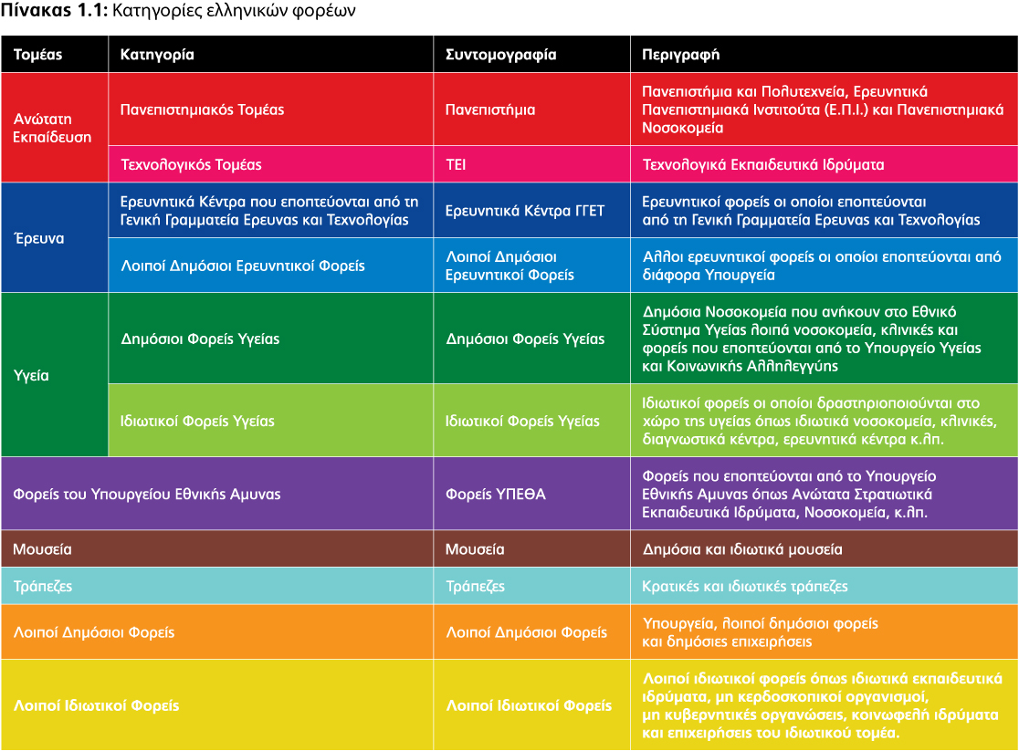
Κατηγορίες ελληνικών φορέων

Η ανάλυση των δημοσιεύσεων και των αναφορών τους πραγματοποιήθηκε σε τρία διαφορετικά επίπεδα: α) για το σύνολο των ελληνικών δημοσιεύσεων, β) για 11 διακριτές κατηγορίες φορέων (Πανεπιστήμια, ΤΕΙ, Ερευνητικά Κέντρα που επιβλέπονται από τη Γενική Γραμματεία Έρευνας και Τεχνολογίας, Λοιποί Δημόσιοι Ερευνητικοί Φορείς, Δημόσιοι Φορείς Υγείας, Ιδιωτικοί Φορείς Υγείας, Φορείς ΥΠΕΘΑ, Μουσεία, Τράπεζες, Λοιποί Δημόσιοι Φορείς, Λοιποί Ιδιωτικοί Φορείς) και, γ) για 70 μεμονωμένους φορείς που ανήκουν σε αυτές τις κατηγορίες.

Οι 11 κατηγορίες φορέων (Πίνακας 1.1) προέκυψαν με ομαδοποίηση, αρχικά, µε βάση τον τοµέα στον οποίο δραστηριοποιούνται (π.χ. ανώτατη εκπαίδευση, έρευνα, παροχή υπηρεσιών υγείας κ.λπ.) και, στη συνέχεια, µε βάση το νοµικό πλαίσιο λειτουργίας τους και τον χαρακτήρα τους ως δηµόσιοι ή ιδιωτικοί οργανισµοί (σύμφωνα με το Μητρώο Υπηρεσιών και Φορέων της Ελληνικής Διοίκησης, Γενική Γραµµατεία Δηµόσιας Διοίκησης και Ηλεκτρονικής Διακυβέρνησης του πρώην Υπουργείου Εσωτερικών, Νοέµβριος 2008).

Ανοδική πορεία για τις ελληνικές δημοσιεύσεις
Σύμφωνα με τα αποτελέσματα της μελέτης, κατά την περίοδο 1993-2008, ο αριθμός των ελληνικών δημοσιεύσεων ακολουθεί συνεχή ανοδική πορεία, με αποτέλεσμα η Ελλάδα να παρουσιάζει από τους μεγαλύτερους ρυθμούς αύξησης μεταξύ των 27 χωρών μελών της Ευρωπαϊκής Ένωσης (ΕΕ) και των 30 χωρών μελών του Οργανισμού Οικονομικής Συνεργασίας και Ανάπτυξης (ΟΟΣΑ).

Τη συγκεκριμένη περίοδο δημοσιεύθηκαν συνολικά 92.456 επιστημονικά άρθρα και ο ετήσιος αριθμός των ελληνικών δημοσιεύσεων τετραπλασιάστηκε: το 2008 δημοσιεύθηκαν 10.562 ελληνικές επιστημονικές εργασίες, έναντι 2.654 δημοσιεύσεων το 1993 (Διάγραμμα 2.1). Η Ελλάδα παρουσιάζει από τους μεγαλύτερους ρυθμούς αύξησης του αριθμού των επιστημονικών δημοσιεύσεων συγκριτικά με τις χώρες μέλη της ΕΕ και του ΟΟΣΑ. Καταλαμβάνει την 5^{η} θέση μεταξύ των 30 χωρών του ΟΟΣΑ με συντελεστή μεταβολής σε αριθμό δημοσιεύσεων 3,98, ενώ ο αντίστοιχος μέσος όρος των 27 χωρών της ΕΕ είναι 1,87 και του ΟΟΣΑ 1,65.

Η ικανοποιητική επίδοση της Ελλάδας στην παραγωγή επιστημονικών δημοσιεύσεων αποτυπώνεται και στον αριθμό των δημοσιεύσεων σε σχέση με τον πληθυσμό της. Το 2007, με 820 δημοσιεύσεις ανά 1.000.000 κατοίκους, η Ελλάδα κατατάσσεται 17η μεταξύ των χωρών μελών του ΟΟΣΑ, βελτιώνοντας σημαντικά τη θέση της σε σχέση με το 1993, και ξεπερνώντας χώρες όπως η Ιαπωνία, η Ιταλία και η Ισπανία.

Οι μεγάλοι ρυθμοί αύξησης στον αριθμό δημοσιεύσεων είχαν ως αποτέλεσμα την αύξηση της συμμετοχής της χώρας μας στην παραγωγή των επιστημονικών δημοσιεύσεων της ΕΕ και του ΟΟΣΑ. Στη ζώνη του ΟΟΣΑ οι Ηνωμένες Πολιτείες κατέχουν ηγετική θέση με ποσοστό μεγαλύτερο από 40% και ακολουθούν το Ηνωμένο Βασίλειο, η Γερμανία και η Ιαπωνία με ποσοστά τα οποία κυμαίνονται στο 10%. Η συμμετοχή της Ελλάδας εμφανίζει συνεχή αύξηση και το 2008 καταλαμβάνει μερίδιο 1,24% και την 19η θέση μεταξύ των χωρών του ΟΟΣΑ, ενώ το 1993 είχε μερίδιο 0,52% και βρισκόταν στην 22η θέση (Διάγραμμα 2.3).

Διάγραμμα 2.1: Αριθμός ελληνικών επιστημονικών δημοσιεύσεων για την περίοδο 1993-2008.
Πηγή: Thomson Reuters, NSI 1981-2008.

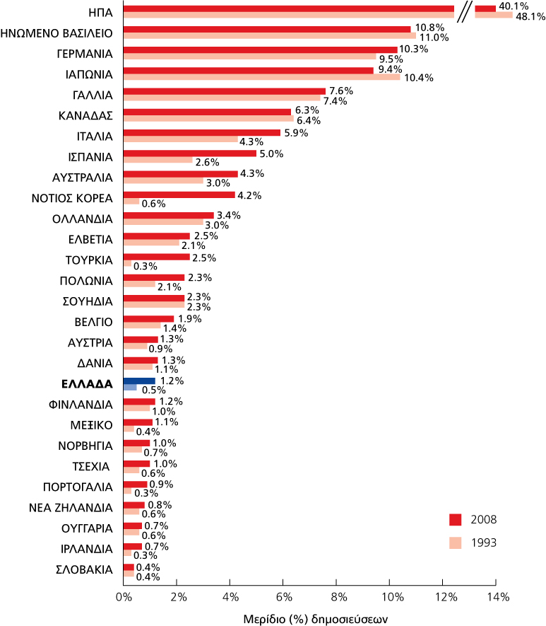
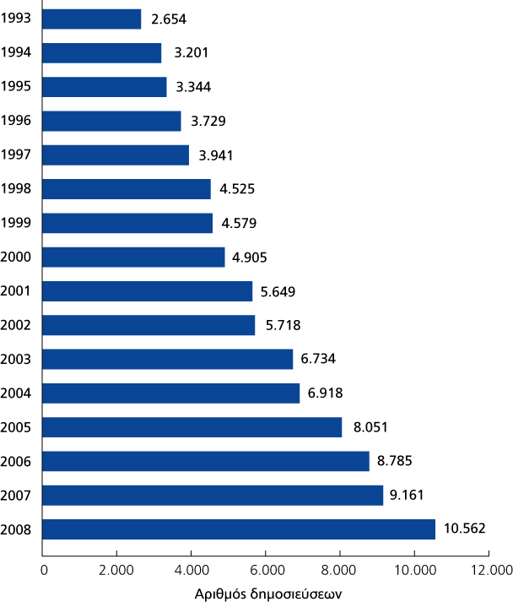
Διάγραμμα 2.3: Μερίδιο (%) δημοσιεύσεων των χωρών του ΟΟΣΑ, για τα έτη 1993 και 2008.
Για την Τσεχία και την Σλοβακία ελήφθησαν υπόψη τα στοιχεία του 1994 λόγω έλλειψης δεδομένων για το 1993. Δεν εμφανίζονται δεδομένα για την Ισλανδία και το Λουξεμβούργο λόγω του πολύ μικρού αριθμού των δημοσιεύσεών τους (λιγότερες από 1.000).
Πηγή: Reuters, NSI 1981-2008.

Ο αριθμός των αναφορών που γίνονται από άλλους επιστήμονες σε μια δημοσίευση αποτελεί μέτρο για την "απήχηση" που έχει η δημοσίευση στην επιστημονική κοινότητα, δηλαδή τη βαρύτητα και την πρωτοτυπία των επιστημονικών αποτελεσμάτων, την αναγνωρισιμότητα και το κύρος των επιστημόνων και γενικότερα τη συμβολή της στην πρόοδο του επιστημονικού τομέα όπου εντάσσεται.

Από το 1993 έως το 2008, η αναγνωρισιμότητα και η απήχηση των ελληνικών δημοσιεύσεων στη διεθνή επιστημονική κοινότητα διευρύνεται όλο και περισσότερο. Στη διάρκεια της περιόδου σημειώνεται αύξηση, όχι μόνο στον αριθμό των αναφορών που έχουν οι ελληνικές δημοσιεύσεις, αλλά και στο ποσοστό των δημοσιεύσεων που, από το σύνολο των ελληνικών δημοσιεύσεων, τελικά λαμβάνουν αναφορές (Διάγραμμα 2.6). Την τελευταία πενταετία 2004-2008 σε σύνολο 43.447 ελληνικών δημοσιεύσεων, οι 26.224 (ποσοστό 60,3%) έλαβαν 165.981 αναφορές, ενώ την πενταετία 1993-1997 σε σύνολο 16.869 ελληνικών δημοσιεύσεων, οι 7.919 από αυτές (ποσοστό 46,9%) έλαβαν 35.044 αναφορές.

Ο ρυθμός αύξησης που παρουσιάζει το ποσοστό των ελληνικών δημοσιεύσεων που λαμβάνουν αναφορές είναι μεγαλύτερος από τον αντίστοιχο των χωρών μελών της ΕΕ και του ΟΟΣΑ. Αυξανόμενο είναι και το ποσοστό που έχουν οι αναφορές σε ελληνικές επιστημονικές δημοσιεύσεις, στο σύνολο των αναφορών που πραγματοποιούνται σε δημοσιεύσεις των χωρών μελών της ΕΕ και του ΟΟΣΑ. Το ποσοστό των αναφορών το 2008 αντιστοιχεί στο 1,78% των χωρών της ΕΕ (το αντίστοιχο ποσοστό το 1993 ήταν 0,76%) και στο 0,85% των χωρών του ΟΟΣΑ (το αντίστοιχο ποσοστό το 1993 ήταν 0,32).

Ο δείκτης απήχησης (Citation Impact) των ελληνικών δημοσιεύσεων αποτυπώνει την απήχησή τους στη διεθνή επιστημονική κοινότητα, αποδίδει τον μέσο όρο των αναφορών ανά δημοσίευση και υπολογίζεται από τον λόγο του συνολικού αριθμού των αναφορών που έλαβαν οι ελληνικές δημοσιεύσεις προς τον συνολικό αριθμό των ελληνικών δημοσιεύσεων.

Παρά τη συνεχή ανοδική πορεία, ο δείκτης απήχησης των ελληνικών δημοσιεύσεων στη διεθνή επιστημονική κοινότητα βρίσκεται ακόμα σε χαμηλότερα επίπεδα από τη μέση απήχηση που έχουν οι δημοσιεύσεις των χωρών μελών της ΕΕ και του ΟΟΣΑ (Διάγραμμα 2.9). Στη διάρκεια της τελευταίας πενταετίας 2004-2008 οι ελληνικές δημοσιεύσεις έλαβαν κατά μέσο όρο 3,82 αναφορές ανά δημοσίευση, ενώ ο αντίστοιχος μέσος όρος των χωρών μελών της ΕΕ είναι 5,03 και του ΟΟΣΑ 5,20. Συνολικά, την περίοδο 1993-2008 ο δείκτης απήχησης των ελληνικών δημοσιεύσεων αυξήθηκε κατά 1,74 μονάδες έναντι 1,54 μονάδων των χωρών της ΕΕ και 1,24 των χωρών του ΟΟΣΑ.

Σημαντικό κριτήριο για την αποτίμηση της απήχησης των επιστημονικών δημοσιεύσεων αποτελεί επίσης η κατάταξή τους στις εργασίες που δημοσιεύθηκαν παγκοσμίως το ίδιο έτος, στο ίδιο επιστημονικό πεδίο, και είχαν υψηλή απήχηση. Οι σχετικοί βιβλιομετρικοί δείκτες αναφέρονται στις δημοσιεύσεις που κατατάχθηκαν σε παγκόσμιο επίπεδο στο 1%, 5%, 10%, 25% και 50% των δημοσιεύσεων με την υψηλότερη απήχηση ανά έτος και επιστημονική περιοχή.

Η επίδοση της Ελλάδας στην παραγωγή δημοσιεύσεων με υψηλή απήχηση είναι επίσης χαμηλότερη από τον παγκόσμιο μέσο όρο. Την πενταετία 2004-2008, η ποσοστιαία αναλογία που καταλαμβάνουν οι δημοσιεύσεις με υψηλή απήχηση στο σύνολο των ελληνικών δημοσιεύσεων είναι 0,8%, 4,0%, 8,3%, 21,8% και 43,7%, σε όλες τις περιπτώσεις μικρότερη από τον αντίστοιχο παγκόσμιο μέσο όρο 1%, 5%, 10%, 25% και 50%.

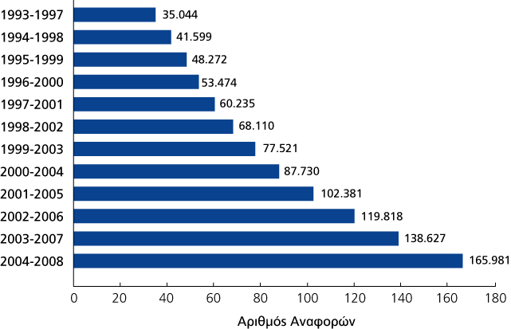
Διάγραμμα 2.6: Αριθμός αναφορών σε ελληνικές δημοσιεύσεις, για την περίοδο 1993-2008.
Πηγή: Thomson Reuters, NSI 1981-2008

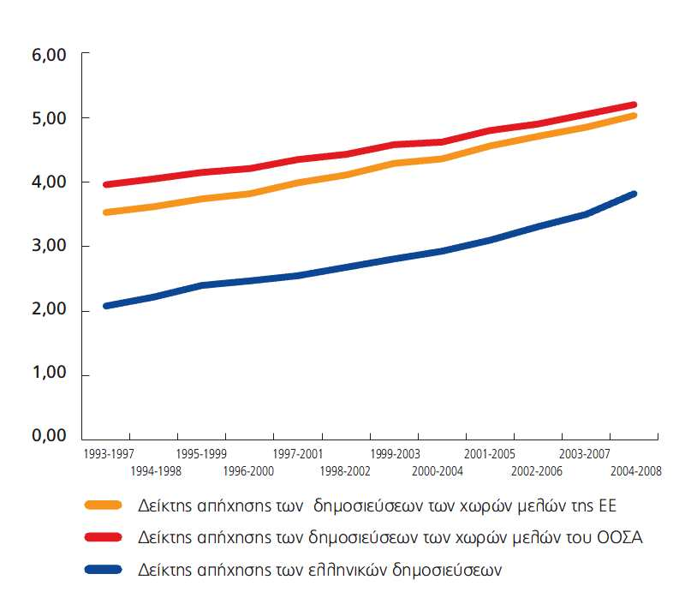

Διάγραμμα 2.9: Δείκτης απήχησης των δημοσιεύσεων της Ελλάδας, των χωρών μελών της ΕΕ και των χωρών του ΟΟΣΑ, για την περίοδο 1993-2008.
Πηγή: Thomson Reuters, NSI 1981-2008.

Δημοσιεύσεις ανά κατηγορία φορέων

Συνολικά, κατά τη διάρκεια της περιόδου 1993-2008, καταγράφεται αύξηση του ετήσιου αριθμού δημοσιεύσεων αλλά και των βιβλιομετρικών δεικτών απήχησης σε όλες τις κατηγορίες φορέων.

Την περίοδο 1993-2008, οι περισσότερες δημοσιεύσεις (74.530 δημοσιεύσεις, ή το 80,8% του συνόλου των ελληνικών δημοσιεύσεων) πραγματοποιήθηκαν με τη συμμετοχή των Πανεπιστημίων, τα οποία και απασχολούν το περισσότερο ερευνητικό δυναμικό (Διάγραμμα σελ. 13).

Τα Ερευνητικά Κέντρα που εποπτεύονται από τη Γενική Γραμματεία Έρευνας και Τεχνολογίας ακολουθούν, με 14.750 δημοσιεύσεις και συμμετοχή 16% στην παραγωγή ελληνικών δημοσιεύσεων. Οι δημοσιεύσεις της πλειοψηφίας των Ερευνητικών Κέντρων της ΓΓΕΤ χαρακτηρίζονται από υψηλή αναγνωρισιμότητα και απήχηση στη διεθνή επιστημονική κοινότητα.

Οι Δημόσιοι Φορείς Υγείας καταγράφουν 9.910 ελληνικές δημοσιεύσεις και αποτελούν την τρίτη σε σειρά κατηγορία φορέων με συμμετοχή 10,7% στην παραγωγή ελληνικών δημοσιεύσεων της περιόδου. Τα Δημόσια Νοσοκομεία παράγουν τις περισσότερες δημοσιεύσεις της κατηγορίας.

Στην κατηγορία "Λοιποί Δημόσιοι Ερευνητικοί Φορείς" περιλαμβάνονται επτά φορείς που εποπτεύονται από διάφορα Υπουργεία και χαρακτηρίζονται ως ερευνητικοί οργανισμοί. Οι φορείς αυτοί καταγράφουν την περίοδο 1993-2008 2.749 δημοσιεύσεις και μερίδιο 3,0%.

Τα Τεχνολογικά Εκπαιδευτικά Ιδρύματα (ΤΕΙ), καταγράφουν 2.698 δημοσιεύσεις και ποσοστό 2,9% στην παραγωγή ελληνικών δημοσιεύσεων. Τα περισσότερα ΤΕΙ εμφανίζουν χαμηλό και συχνά κυμαινόμενο αριθμό δημοσιεύσεων.

Με βάση τα στοιχεία που εκδίδει η Γενική Γραμματεία Έρευνας και Τεχνολογίας για την απασχόληση των Ελλήνων ερευνητών και ειδικότερα τα στοιχεία που αφορούν τα Ισοδύναμα Πλήρους Απασχόλησης (ΙΠΑ) των ερευνητών ανά κατηγορία απασχόλησης, ο μέσος αριθμός δημοσιεύσεων ανά ΙΠΑ στα Ανώτατα Εκπαιδευτικά Ιδρύματα (Πανεπιστήμια & ΤΕΙ) αυξήθηκε από 0,45 το 1993 σε 0,60 το 2005. Ο αντίστοιχος μέσος αριθμός για τους Δημόσιους Ερευνητικούς Φορείς (Ερευνητικά Κέντρα ΓΓΕΤ, Λοιποί Δημόσιοι Ερευνητικοί Φορείς) αυξήθηκε από 0,30 το 1993 σε 0,70 το 2005.

Τέλος, την περίοδο 1993-2008 καταγράφονται 1.422 επιστημονικές δημοσιεύσεις από ιδιωτικούς φορείς οι οποίοι δραστηριοποιούνται στον τομέα της υγείας. Γενικά, η κατηγορία περιλαμβάνει φορείς οι οποίοι δραστηριοποιούνται κυρίως τα τελευταία χρόνια, εμφανίζουν υψηλούς ρυθμούς αύξησης στον αριθμό των δημοσιεύσεών τους και επιτυγχάνουν υψηλές τιμές στους βιβλιομετρικούς δείκτες.

Οι υπόλοιπες κατηγορίες φορέων έχουν πολύ μικρότερα μερίδια στο σύνολο των ελληνικών δημοσιεύσεων.

Το ποσοστό των δημοσιεύσεων οι οποίες αναγνωρίζονται διεθνώς και λαμβάνουν αναφορές αυξάνεται στη διάρκεια της περιόδου 1993-2008 για όλες τις κατηγορίες φορέων. Την πενταετία 1993-1997 τα ποσοστά των δημοσιεύσεων με αναφορές κυμαίνονταν από 19% έως 60,6% (ο μέσος όρος για το σύνολο των ελληνικών δημοσιεύσεων ήταν 46,9%), ενώ την τελευταία πενταετία 2004-2008 η ελάχιστη τιμή διαμορφώνεται σε 43,8% και η μέγιστη σε 69,4% (με μέσο όρο για το σύνολο

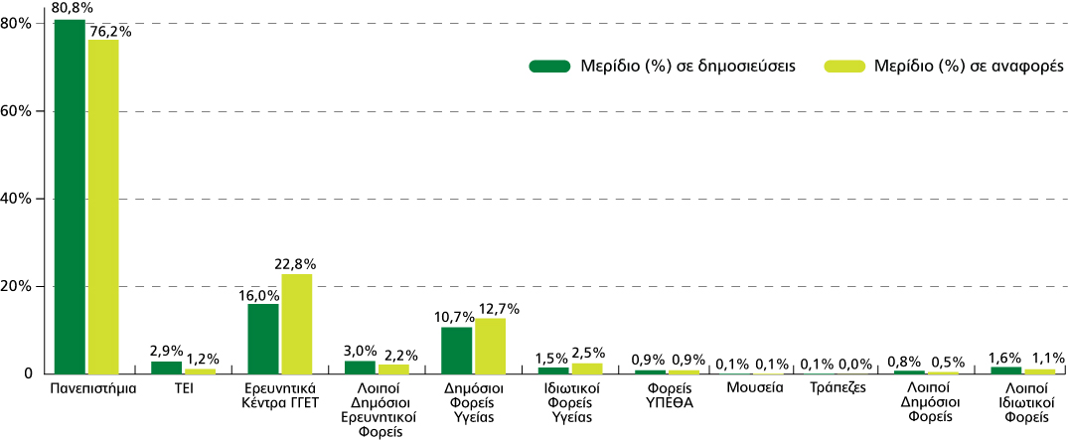
Διάγραμμα σελ 13: Μερίδιο (%) δημοσιεύσεων και μερίδιο (%) αναφορών ανά κατηγορία φορέων, για την περίοδο 1993-2008.
Πηγή: Thomson Reuters, NCR Greece 1993-2008

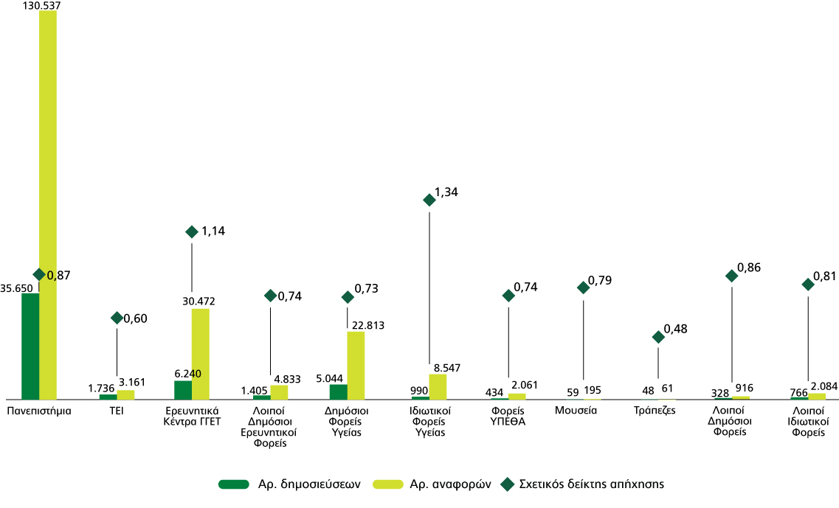
Διάγραμμα 3.8: Αριθμός δημοσιεύσεων, αριθμός αναφορών και σχετικός δείκτης απήχησης των δημοσιεύσεων των διαφόρων κατηγοριών φορέων σε σχέση με το σύνολο των δημοσιεύσεων σε παγκόσμιο επίπεδο, για την πενταετία 2004-2008 (Όταν η τιμή του σχετικού δείκτη απήχησης είναι μεγαλύτερη από 1, οι δημοσιεύσεις της αντίστοιχης κατηγορίας έχουν μεγαλύτερη απήχηση από τον παγκόσμιο μέσο όρο).
Πηγή: Thomson Reuters, NCR Greece 1993-2008.
των ελληνικών δημοσιεύσεων 60,3%). Τα υψηλότερα ποσοστά επιτυγχάνουν σε όλη τη διάρκεια της περιόδου τα Ερευνητικά Κέντρα που εποπτεύονται από τη ΓΓΕΤ και οι Δημόσιοι και Ιδιωτικοί Φορείς Υγείας.

Τα Πανεπιστήμια, που έχουν και τις περισσότερες δημοσιεύσεις, έλαβαν την περίοδο 1993-2008 το μεγαλύτερο αριθμό αναφορών. Συνολικά οι αναφορές που έλαβαν οι δημοσιεύσεις των Πανεπιστημίων ήταν 570.705 ή ποσοστό 76,2% στο σύνολο των αναφορών στις ελληνικές δημοσιεύσεις. Ακολουθούν τα Ερευνητικά Κέντρα που εποπτεύονται από τη ΓΓΕΤ (22,8%), οι Δημόσιοι Φορείς Υγείας (12,7%), οι Ιδιωτικοί Φορείς Υγείας (2,5%), οι Λοιποί Δημόσιοι Ερευνητικοί Φορείς (2,2%) και με μικρότερα ποσοστά οι Λοιποί Ιδιωτικοί Φορείς, τα ΤΕΙ, οι Φορείς που εποπτεύονται από το ΥΠΕΘΑ, οι Λοιποί Δημόσιοι Φορείς, τα Μουσεία και οι Τράπεζες.

Οσον αφορά την τελευταία πενταετία 2004-2008:
- Οι υψηλότεροι ρυθμοί αύξησης στον αριθμό των δημοσιεύσεων καταγράφονται στα ΤΕΙ (συντελεστής μεταβολής 2,33) και τους Ιδιωτικούς Φορείς Υγείας (συντελεστής μεταβολής 2,24).
- Τα υψηλότερα ποσοστά δημοσιεύσεων που αναφέρονται από άλλους επιστήμονες καταγράφονται στους Ιδιωτικούς Φορείς Υγείας (69,4%) και τα Ερευνητικά Κέντρα που εποπτεύονται από τη ΓΓΕΤ (68,4%).
- Υψηλότερη απήχηση από τον παγκόσμιο μέσο όρο επιτυγχάνουν οι δημοσιεύσεις που προέρχονται από τους Ιδιωτικούς Φορείς Υγείας (αν και ο αριθμός τους είναι σχετικά χαμηλός) και τα Ερευνητικά Κέντρα που εποπτεύονται από τη ΓΓΕΤ, με σχετικούς δείκτες απήχησης 1,34 και 1,14 αντίστοιχα (Διάγραμμα 3.8).
- Το υψηλότερο ποσοστό δημοσιεύσεων με υψηλή απήχηση καταγράφεται στα Ερευνητικά Κέντρα της ΓΓΕΤ, οι δημοσιεύσεις των οποίων υπερβαίνουν τον παγκόσμιο μέσο όρο στις κατηγορίες 1%, 5%, 10% και 25%. Υψηλότερο ποσοστό από τον παγκόσμιο μέσο καταγράφουν επίσης οι δημοσιεύσεις των Ιδιωτικών Φορέων Υγείας στις κατηγορίες 1%, 5% και 10% και τα Μουσεία στην κατηγορία 1%.

Σημειώσεις
1. Οπως είναι γνωστό, για την παραγωγή µιας δηµοσίευσης συνήθως συνεργάζονται περισσότεροι από ένας φορείς ή φορείς προερχόµενοι από διαφορετικές κατηγορίες ή διαφορετικές χώρες. Για τις περιπτώσεις αυτές, στη μελέτη υιοθετήθηκε η τεχνική προσµέτρησης «whole counting», δηλαδή κάθε δηµοσίευση προσµετράται από µια φορά για κάθε φορέα, κάθε κατηγορία ή κάθε επιστηµονικό πεδίο. Πρόκειται για τεχνική προσµέτρησης η οποία εφαρµόζεται στις βάσεις δεδοµένων NSI και NCR-Greece. Είναι προφανές ότι µε τον τρόπο αυτό, το σύνολο των ελληνικών δηµοσιεύσεων όπως προκύπτει από το άθροισµα των δηµοσιεύσεων των επιµέρους φορέων, κατηγοριών ή επιστηµονικών πεδίων είναι µεγαλύτερο από τον πραγµατικό τους αριθµό. Το μερίδιο (%) σε δημοσιεύσεις κάθε κατηγορίας που καταγράφεται στο Διάγραμμα υπολογίζεται επί του πραγματικού συνολικού αριθμού των ελληνικών δημοσιεύσεων και υποδηλώνει τη “συμμετοχή” κάθε κατηγορίας στην παραγωγή ελληνικών δημοσιεύσεων π.χ. στο 80,8% των ελληνικών δημοσιεύσεων καταγράφεται συμμετοχή Πανεπιστημίων.
2. Ο σχετικός δείκτης απήχησης αναφέρεται στην τελευταία πενταετία 2004-2008, προκειμένου να αποτυπωθεί καλύτερα η παρούσα κατάσταση και απεικονίζει τη θέση που έχει ο μέσος όρος των αναφορών που έλαβε το σύνολο των δημοσιεύσεων μιας συγκεκριμένης κατηγορίας σε σχέση με το μέσο όρο αναφορών που έλαβαν οι δημοσιεύσεις σε παγκόσμιο επίπεδο. Επισημαίνεται ότι ο δείκτης αυτός, παρόλο που αφορά την απήχηση του συνόλου των δημοσιεύσεων μιας κατηγορίας φορέων σε όλα τα επιστημονικά πεδία, ενσωματώνει τις διαφορές στην πρακτική αναφορών στις διαφορετικές επιστημονικές περιοχές. Ο δείκτης υπολογίζεται μετά από "κανονικοποίηση", ανάλογα με την κατανομή των δημοσιεύσεων της κάθε κατηγορίας φορέων στις εξειδικευμένες θεματικές περιοχές, μέσω του λογισμικού το οποίο ανέπτυξε το ΕΚΤ. Όταν η τιμή του σχετικού δείκτη απήχησης είναι μεγαλύτερη από 1, οι δημοσιεύσεις της αντίστοιχης κατηγορίας έχουν μεγαλύτερη απήχηση από τον παγκόσμιο μέσο όρο.
Επιστημονικά πεδία ελληνικών δημοσιεύσεων

Με στόχο την ανάδειξη των κυριότερων τομέων της επιστήμης στους οποίους δραστηριοποιούνται οι ελληνικές ερευνητικές ομάδες, οι ελληνικές επιστημονικές δημοσιεύσεις εντάχθηκαν στα έξι κύρια επιστημονικά πεδία "Natural Sciences" (Φυσικές Επιστήμες), "Engineering & Technology" (Μηχανική & Τεχνολογία), "Medical & Health Sciences" (Ιατρική & Επιστήμες Υγείας), "Agricultural Sciences" (Γεωργικές Επιστήμες), "Social Sciences" (Κοινωνικές Επιστήμες) και "Humanities" (Ανθρωπιστικές Επιστήμες) και τις υποκατηγορίες τους, όπως προτείνεται από το αναθεωρημένο εγχειρίδιο Frascati “Revised Field of Science and Technology Classification” του ΟΟΣΑ. Η κατανομή πραγματοποιήθηκε με βάση τα δεδομένα της τελευταίας πενταετίας 2004-2008, προκειμένου να αποτυπωθεί η συμμετοχή νέων επιστημονικών περιοχών οι οποίες αποσπούν σημαντικό ερευνητικό ενδιαφέρον τα τελευταία έτη.

Η θεματική κατηγοριοποίηση των επιστημονικών περιοχών σύμφωνα με τον ΟΟΣΑ είναι διεθνώς αναγνωρισµένη και περιλαµβάνει 6 κύρια επιστημονικά πεδία και 42 υποκατηγορίες:
- Natural Sciences (Mathematics / Computer and information sciences / Physical sciences / Chemical sciences / Earth and related environmental sciences / Biological sciences / Other natural sciences)
- Engineering & Technology (Civil engineering / Electrical engineering - electronic engineering - information engineering / Mechanical engineering / Chemical engineering / Materials engineering / Medical engineering / Environmental engineering / Environmental biotechnology / Industrial Biotechnology / Nano-technology / Other engineering and technologies)
- Medical & Health Sciences (Basic medicine / Clinical medicine / Health sciences / Health biotechnology / Other medical sciences )
- Agricultural Sciences (Agriculture, forestry, and fisheries / Animal and dairy science / Veterinary science / Agricultural biotechnology / Other agricultural sciences)
- Social Sciences (Psychology / Economics and business / Educational sciences / Sociology / Law / Political Science / Social and economic geography / Media and communications Other social sciences)
- Ηumanities (History and archaeology / Languages and literature / Philosophy, ethics and religion / Art (arts, history of arts, performing arts, music) / Other humanities)

Στο Διάγραμμα 4.7 απεικονίζεται ο σχετικός δείκτης απήχησης που παρουσιάζουν οι ελληνικές δημοσιεύσεις της πενταετίας 2004-2008 στα έξι κύρια επιστημονικά πεδία. Ο δείκτης υπολογίζεται μετά από "κανονικοποίηση" και συγκρίνει την απήχηση των ελληνικών δημοσιεύσεων που εντάσσονται σε ένα επιστημονικό πεδίο σε σχέση με την απήχηση που παρουσιάζουν στο ίδιο πεδίο οι δημοσιεύσεις σε παγκόσμιο επίπεδο. Σχετικός δείκτης απήχησης μεγαλύτερος από 1 υποδηλώνει ότι η απήχηση των ελληνικών δημοσιεύσεων είναι μεγαλύτερη από τον παγκόσμιο μέσο όρο.

Σε όλα τα κύρια επιστημονικά πεδία, οι ελληνικές δημοσιεύσεις έχουν απήχηση μικρότερη από το μέσο όρο των αντίστοιχων δημοσιεύσεων σε παγκόσμιο επίπεδο. Σε κάθε κύριο πεδίο υπάρχουν, ωστόσο, ορισμένες εξειδικευμένες θεματικές περιοχές στις οποίες οι ελληνικές δημοσιεύσεις έχουν μεγαλύτερη απήχηση από το μέσο όρο των αντίστοιχων δημοσιεύσεων σε παγκόσμιο επίπεδο. Οι θεματικές αυτές περιοχές των έξι κύριων επιστημονικών πεδίων, όπου οι ελληνικές δημοσιεύσεις της τελευταίας πενταετίας 2004-2008 επιτυγχάνουν σχετικούς δείκτες απήχησης υψηλότερους από τον παγκόσμιο μέσο όρο, δίνονται στον Πίνακα ‎4.4.

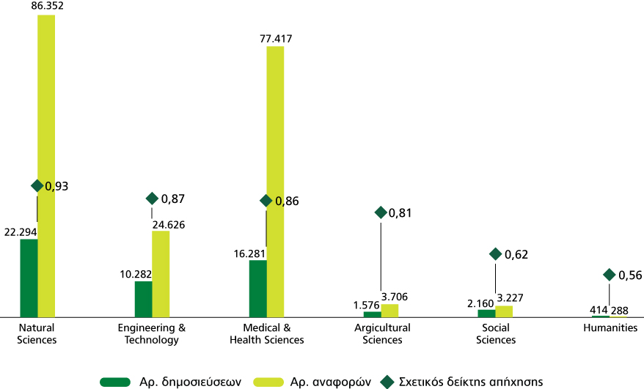
Διάγραμμα 4.7: Αριθμός δημοσιεύσεων, αριθμός αναφορών και σχετικός δείκτης απήχησης των ελληνικών δημοσιεύσεων στα έξι κύρια επιστημονικά πεδία σε σχέση με τις δημοσιεύσεις σε παγκόσμιο επίπεδο στα ίδια επιστημονικά πεδία, για την πενταετία 2004-2008.
Πηγή: Thomson Reuters, NCR Greece 1993-2008.

Από τη μελέτη προκύπτει πως το μεγαλύτερο ενδιαφέρον των Ελλήνων ερευνητών συγκεντρώνεται στο επιστημονικό πεδίο "Natural Sciences" (Φυσικές Επιστήμες). Με μερίδιο 51,4% στις ελληνικές δημοσιεύσεις της πενταετίας 2004-2008, το επιστημονικό πεδίο "Natural Sciences" παραμένει κυρίαρχο σε όλη τη διάρκεια της περιόδου 1993-2008, εμφανίζοντας όμως τάσεις υποχώρησης.

Παρά τη γενικότερη υποχώρηση του πεδίου, καταγράφεται αύξηση των δημοσιεύσεων στις υποκατηγορίες "Computer and Information Sciences", "Earth and related Environmental Sciences" και "Biological Sciences", στις δύο πρώτες μάλιστα με ρυθμούς μεγαλύτερους από τον ελληνικό μέσο όρο.

Το επιστημονικό πεδίο "Natural Sciences" αποσπά μερίδια πάνω από 50% στις περισσότερες κατηγορίες φορέων και οι δημοσιεύσεις του εμφανίζουν την υψηλότερη απήχηση μεταξύ των έξι επιστημονικών πεδίων. Την πενταετία 2004-2008 στο επιστημονικό αυτό πεδίο εντάσσονται συνολικά 22.294 ελληνικές δημοσιεύσεις, οι οποίες με 86.352 αναφορές επιτυγχάνουν σχετικό δείκτη απήχησης 0,93 και προσεγγίζουν την τιμή 1,00 που αντιστοιχεί στον παγκόσμιο μέσο όρο (Διάγραμμα 4.7).

Ο υψηλότερος δείκτης απήχησης (1,36) καταγράφεται στις δημοσιεύσεις της εξειδικευμένης θεματικής περιοχής "Polymer Sciences". Οι δημοσιεύσεις στις οποίες συμμετέχουν οι Ιδιωτικοί Φορείς Υγείας και τα Ερευνητικά Κέντρα της ΓΓΕΤ έχουν σχετικούς δείκτες απήχησης μεγαλύτερους από τον παγκόσμιο μέσο όρο (1,28 και 1,12 αντίστοιχα).

Το επιστημονικό πεδίο "Medical & Health Sciences" (Ιατρική & Επιστήμες Υγείας) αποσπά επίσης σημαντικό αριθμό δημοσιεύσεων, καταγράφει ρυθμούς αύξησης μεγαλύτερους από τον
Πίνακας 4.4: Εξειδικευμένες θεματικές περιοχές των έξι κύριων επιστημονικών πεδίων με σχετικό δείκτη απήχησης των ελληνικών δημοσιεύσεων > 1, για την πενταετία 2004-2008.
Πηγή: Thomson Reuters, NCR Greece 1993-2008
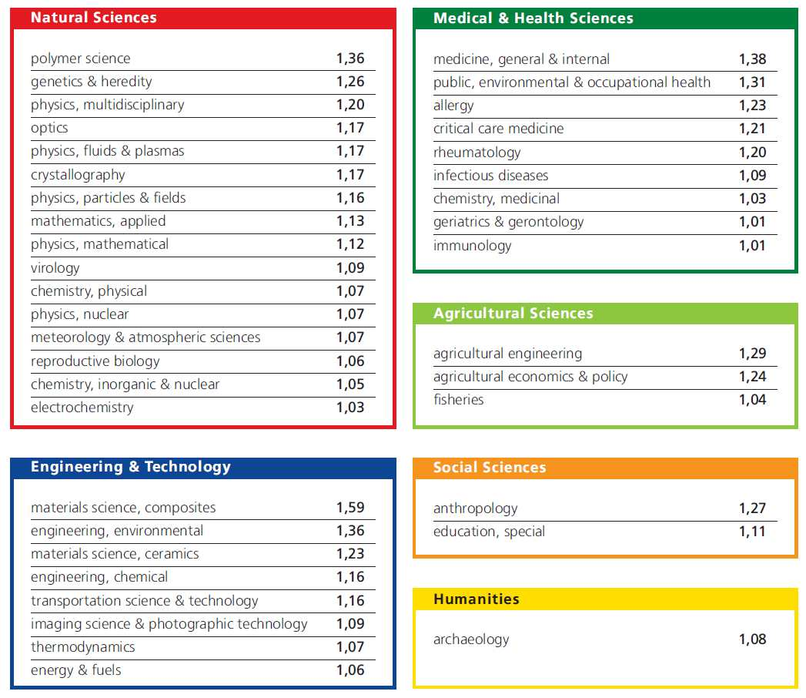
ελληνικό μέσο όρο και μερίδια που αυξάνονται συνεχώς στη διάρκεια της περιόδου 1993-2008 και την τελευταία πενταετία διαμορφώνονται στο 37,5% του συνόλου των ελληνικών δημοσιεύσεων. Ιδιαίτερα αυξητικές τάσεις παρατηρούνται στον αριθμό των δημοσιεύσεων που αφορούν την υποκατηγορία “Health Sciences” .

Στο επιστημονικό αυτό πεδίο δραστηριοποιούνται πολλές κατηγορίες φορέων. Ο μεγαλύτερος αριθμός δημοσιεύσεων προέρχεται από τα Πανεπιστήμια, στα οποία περιλαμβάνονται και τα Πανεπιστημιακά Νοσοκομεία. Το ποσοστό του πεδίου στις δημοσιεύσεις των Πανεπιστημίων αυξάνεται συνεχώς, και την πενταετία 2004-2008 είναι 36,2%. Όπως είναι αναμενόμενο, σημαντική είναι η παρουσία των Δημόσιων και Ιδιωτικών Φορέων Υγείας, των οποίων πάνω από το 90% των δημοσιεύσεων εντάσσεται στο επιστημονικό πεδίο “Medical & Health Sciences”. Τέλος, στο πεδίο αυτό ανήκει το 12,4% των δημοσιεύσεων των Ερευνητικών Κέντρων της ΓΓΕΤ για την πενταετία 2004-2008.

Την πενταετία 2004-2008, οι 16.281 δημοσιεύσεις που αφορούν το πεδίο “Medical & Health Sciences” με 77.417 αναφορές επιτυγχάνουν σχετικό δείκτη απήχησης 0,86. Η υψηλότερη τιμή (1,38) καταγράφεται στην εξειδικευμένη θεματική περιοχή “general & internal medicine”. Και στο πεδίο αυτό, οι δημοσιεύσεις που προέρχονται από τους Ιδιωτικούς Φορείς Υγείας και τα Ερευνητικά Κέντρα της ΓΓΕΤ έχουν σχετικούς δείκτες απήχησης μεγαλύτερους από τον παγκόσμιο μέσο όρο (1,36 και 1,26 αντίστοιχα).

Το επιστημονικό πεδίο "Engineering & Technology" (Mηχανική & Τεχνολογία) καταλαμβάνει μερίδιο 23,7% στο σύνολο των ελληνικών δημοσιεύσεων της τελευταίας πενταετίας. Στη διάρκεια της περιόδου 1993-2008, ο αριθμός των δημοσιεύσεων που εντάσσονται στο πεδίο ακολουθεί περίπου το μέσο ρυθμό αύξησης των ελληνικών δημοσιεύσεων και το μερίδιο του πεδίου παραμένει σχεδόν σταθερό. Η σταθερότητα αυτή αποδίδει μόνο τη συνολική εικόνα, δεδομένου ότι εσωτερικά στις υποκατηγορίες του πεδίου σημειώνονται σημαντικές μεταβολές. Η κυριότερη αφορά τη μεγάλη αύξηση των δημοσιεύσεων στην υποκατηγορία “Nano-technology”. Αυξητικές τάσεις καταγράφονται επίσης στις υποκατηγορίες “Medical Engineering”, “Civil Engineering”, “Environmental Engineering”, “Industrial Biotechnology” και “Materials Engineering”.

Το επιστημονικό πεδίο “Engineering & Technology” καταγράφει σημαντικά ποσοστά στις δημοσιεύσεις των ΤΕΙ (42,6%) και των Ερευνητικών Κέντρων της ΓΓΕΤ (30,9%) και μάλιστα με αυξητικές τάσεις στη διάρκεια της περιόδου, καθώς και σε φορείς που περιλαμβάνονται στους Λοιπούς Δημόσιους και Ιδιωτικούς Φορείς.

Οι 10.282 δημοσιεύσεις που εντάσσονται στο πεδίο την τελευταία πενταετία, με 24.626 αναφορές επιτυγχάνουν 0,87 σχετικό δείκτη απήχησης, χωρίς να υπάρχει κάποια κατηγορία φορέων η οποία να υπερβαίνει τον παγκόσμιο μέσο όρο. Επισημαίνεται όμως ότι οι δημοσιεύσεις της εξειδικευμένης θεματικής περιοχής “materials science, composites” καταγράφουν τον υψηλότερο σχετικό δείκτη απήχησης (1,59) που επιτυγχάνουν ελληνικές δημοσιεύσεις σε όλες τις εξειδικευμένες θεματικές περιοχές.

Σημαντικά μικρότερος είναι ο αριθμός των ελληνικών δημοσιεύσεων που αφορούν τα επιστημονικά πεδία “Agricultural Sciences”, “Social Sciences”, και “Humanities”.

Στο επιστημονικό πεδίο "Social Sciences" (Κοινωνικές Επιστήμες), την τελευταία πενταετία περιλαμβάνονται 2.160 δημοσιεύσεις (μερίδιο 5,0% στο σύνολο των ελληνικών δημοσιεύσεων), οι περισσότερες από τις οποίες προέρχονται από τα Πανεπιστήμια. Με σχετικό δείκτη απήχησης 1,27, οι δημοσιεύσεις που εντάσσονται στην εξειδικευμένη θεματική περιοχή “anthropology” έχουν την υψηλότερη απήχηση.

Στο επιστημονικό πεδίο "Agricultural Sciences" (Γεωργικές Επιστήμες), την τελευταία πενταετία εντάσσονται 1.576 δημοσιεύσεις (μερίδιο 3,6% στο σύνολο των ελληνικών δημοσιεύσεων), για τη συγγραφή των οποίων συνεισφέρουν φορείς που περιλαμβάνονται σχεδόν σε όλες τις κατηγορίες. Το μεγαλύτερο μερίδιο σε δημοσιεύσεις του πεδίου καταγράφεται στην κατηγορία "Λοιποί Δημόσιοι Φορείς" -όπου περιλαμβάνεται το Εθνικό Ίδρυμα Αγροτικής Έρευνας- ενώ ο υψηλότερος δείκτης απήχησης (1,10) στην κατηγορία "Ερευνητικά Κέντρα της ΓΓΕΤ".

Το επιστημονικό πεδίο “Humanities” (Ανθρωπιστικές Επιστήμες) έχει πολύ χαμηλό αριθμό δημοσιεύσεων και αντίστοιχα μικρά μερίδια σε όλη τη διάρκεια της περιόδου 1993-2008. Την τελευταία πενταετία 2004-2008 καταγράφονται 414 δημοσιεύσεις οι οποίες αποτελούν το 1% του συνόλου των ελληνικών δημοσιεύσεων και προέρχονται κυρίως από τα Πανεπιστήμια.

Όσον αφορά την κατανομή των δημοσιεύσεων των οργανισμών ανά επιστημονικό πεδίο (Διάγραμμα 4.8):
- Οι περισσότερες δημοσιεύσεις των Πανεπιστημίων ανήκουν στο επιστημονικό πεδίο “Νatural Sciences” (52%), ενώ δεύτερο στην κατάταξη είναι το πεδίο “Μedical & Health Sciences” (36,2%).
- Στα ΤΕΙ οι περισσότερες δημοσιεύσεις ανήκουν στα επιστημονικά πεδία “Natural Sciences” (60,8%) και “Εngineering & Technology” (42,6%).
- Στα Ερευνητικά Κέντρα που εποπτεύονται από τη ΓΓΕΤ ο μεγαλύτερος αριθμός δημοσιεύσεων αφορά το επιστημονικό πεδίο “Natural Sciences” (81,2%) με δεύτερο το πεδίο “Engineering & Technology” (30,9%).
- Στους Λοιπούς Δημόσιους Ερευνητικούς Φορείς το επιστημονικό πεδίο “Νatural Sciences” έχει το μεγαλύτερο μερίδιο (70%) ενώ σημαντικό μερίδιο καταλαμβάνει και το πεδίο “Agricultural Sciences” (18,7%).
- Στους Δημόσιους και Ιδιωτικούς Φορείς Υγείας, όπως είναι αναμενόμενο, αλλά και στους φορείς του ΥΠΕΘΑ η συντριπτική πλειοψηφία των δημοσιεύσεων εντάσσεται στο επιστημονικό πεδίο “Medical & Ηealth Sciences”.
- Οι δημοσιεύσεις των Μουσείων αφορούν κυρίως το επιστημονικό πεδίο “Natural Sciences” (84,7%), ενώ στην κατηγορία των Τραπεζών σημαντική παρουσία έχει το επιστημονικό πεδίο των “Social Sciences” (55,7%).
- Τέλος, στις κατηγορίες των Λοιπών Δημόσιων και Ιδιωτικών Φορέων το επιστημονικό πεδίο των “Νatural Sciences” έχει το μεγαλύτερο μερίδιο και ακολουθεί το πεδίο “Engineering and Technology”.

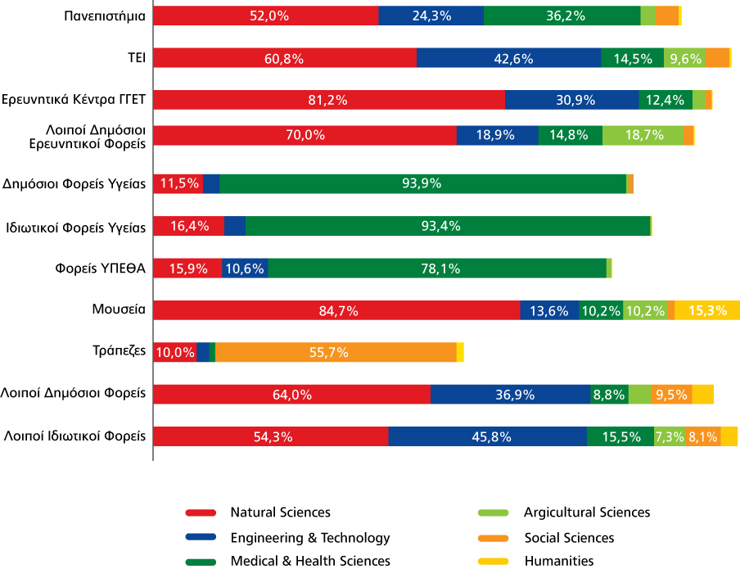

Διάγραμμα 4.8: Μερίδιο (%) των έξι κύριων επιστημονικών πεδίων στις δημοσιεύσεις των διαφόρων κατηγοριών φορέων, για την πενταετία 2004-2008.
Πηγή: Thomson Reuters, NCR Greece 1993-2008.

Συνεργασίες σε Ελλάδα και εξωτερικό

Μια δημοσίευση μπορεί να προέρχεται από ερευνητές από έναν μόνο φορέα ή να αποτελεί προϊόν συνεργασίας είτε αποκλειστικά ελληνικών φορέων είτε ενός ελληνικού φορέα και ξένων ερευνητών είτε τέλος περισσότερων ελληνικών φορέων και ξένων ερευνητών.

Σε κάθε περίπτωση, ο αριθμός των επιστημονικών εργασιών που δημοσιεύονται από κοινού με ερευνητές από άλλους φορείς από την Ελλάδα ή το εξωτερικό αποτυπώνει τη διασύνδεση των Ελλήνων ερευνητών με άλλες ερευνητικές ομάδες. Οι συνεργασίες αυτές συνδέονται με το βαθμό εξωστρέφειας που επιδεικνύει η ελληνική ερευνητική κοινότητα και την ικανότητά της να εργάζεται αποτελεσματικά στο πλαίσιο ερευνητικών δικτύων.

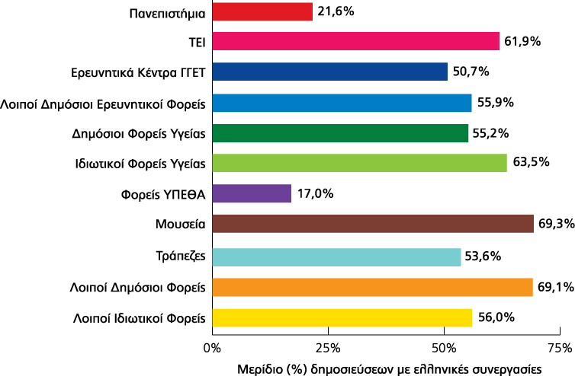

Διάγραμμα 5.2: Μερίδιο (%) δημοσιεύσεων με ελληνικές συνεργασίες στο σύνολο των δημοσιεύσεων των διαφόρων κατηγοριών φορέων, για την περίοδο 1993-2008.
Πηγή: Thomson Reuters, NCR Greece 1993-2008

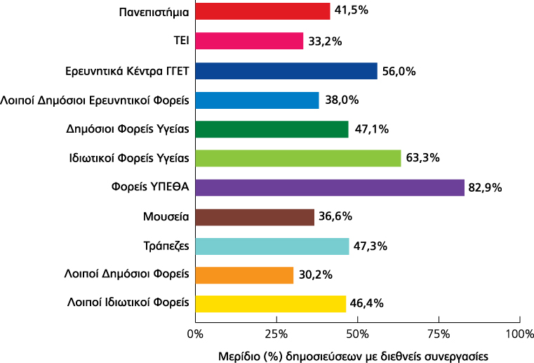

Διάγραμμα 5.13: Μερίδιο (%) δημοσιεύσεων με διεθνείς συνεργασίες στο σύνολο των δημοσιεύσεων των διαφόρων κατηγοριών φορέων, για την περίοδο 1993-2008.
Πηγή: Thomson Reuters, NCR Greece 1993-2008

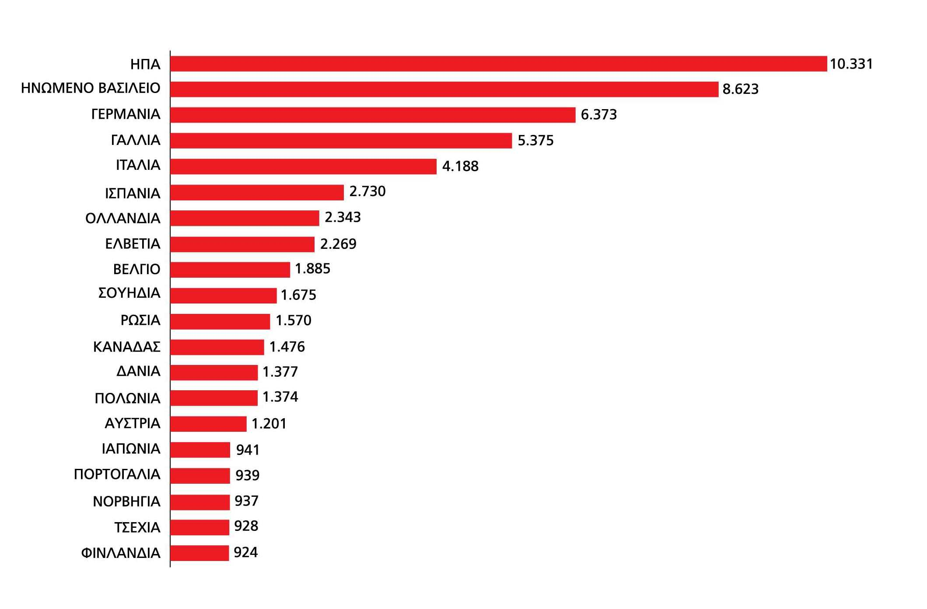
Διάγραμμα 5.7: Αριθμός από κοινού δημοσιεύσεων της Ελλάδας με τις 20 δημοφιλέστερες χώρες, για την περίοδο 1993-2008.
Πηγή: Thomson Reuters, NCR Greece 1993-2008

Από τη μελέτη διαπιστώθηκε ότι οι ελληνικές δημοσιεύσεις που πραγματοποιούνται με τη συνεργασία ερευνητών από διαφορετικούς φορείς, σε εθνικό ή διεθνές επίπεδο, αυξάνονται συνεχώς. Μεταξύ των ετών 1993 και 2008 το ποσοστό που καταλαµβάνουν οι δηµοσιεύσεις µε συνεργασίες αυξάνεται σηµαντικά και από 47,2% το 1993 διαµορφώνεται στο 65% το 2008. Αντίστοιχα, µειώνονται οι επιστηµονικές εργασίες που προέρχονται αποκλειστικά από έναν µόνο ελληνικό φορέα.

Μεγαλύτερη αύξηση σημειώνεται στις συνεργασίες μεταξύ ελληνικών φορέων. Την περίοδο 1993-2008 καταγράφηκαν συνολικά 28.224 δημοσιεύσεις στις οποίες συμμετέχουν δύο ή περισσότεροι ελληνικοί φορείς. Το 2008 ο αριθμός των δημοσιεύσεων στις οποίες συμμετέχουν δύο ή περισσότεροι ελληνικοί φορείς αποτελεί το 36,3% των ελληνικών δημοσιεύσεων, ενώ το 1993 το ποσοστό αυτό ήταν μόλις 18,6%. Το ποσοστό των δημοσιεύσεων με ελληνικές συνεργασίες είναι πάνω από 50% στις δημοσιεύσεις των περισσότερων κατηγοριών φορέων, με ιδιαίτερα υψηλά ποσοστά στους Λοιπούς Δημόσιους Φορείς, τα ΤΕΙ, τους Ιδιωτικούς Φορείς Υγείας και τα Μουσεία. Το χαμηλότερο ποσοστό δημοσιεύσεων με ελληνικές συνεργασίες καταγράφεται στα Πανεπιστήμια, τα οποία, παρ’ όλο που αποτελούν τον κυριότερο επιστημονικό συνεργάτη για όλες τις κατηγορίες φορέων, παράγουν μόνο το 21% των δημοσιεύσεών τους σε συνεργασία με άλλους ελληνικούς φορείς (Διάγραμμα 5.2).

Όσον αφορά τις συνεργασίες σε διεθνές επίπεδο, στο σύνολο των 92.456 ελληνικών δημοσιεύσεων την περίοδο 1993-2008 καταγράφηκαν συνολικά 34.195 επιστημονικές δημοσιεύσεις με ερευνητές από άλλες χώρες. Το 2008 οι δηµοσιεύσεις οι οποίες πραγµατοποιήθηκαν µε διεθνείς συνεργασίες αποτελούν το 38% των συνολικών ελληνικών δηµοσιεύσεων, έναντι ποσοστού 33% το 1993.

Στις περισσότερες κατηγορίες φορέων το ποσοστό δημοσιεύσεων με διεθνείς συνεργασίες είναι μικρότερο από το αντίστοιχο ποσοστό των εθνικών συνεργασιών (μόνο τα Πανεπιστήμια, τα Ερευνητικά Κέντρα της ΓΓΕΤ και οι φορείς ΥΠΕΘΑ έχουν περισσότερες διεθνείς συνεργασίες σε σχέση με τις εθνικές). Πάνω από το 50% των δημοσιεύσεών τους παράγουν με διεθνείς συνεργασίες οι Φορείς ΥΠΕΘΑ, οι Ιδιωτικοί Φορείς Υγείας και τα Ερευνητικά Κέντρα της ΓΓΕΤ (Διάγραμμα 5.13).

Οι χώρες με τις οποίες η Ελλάδα έχει το μεγαλύτερο αριθμό συνεργασιών είναι οι ΗΠΑ, το Ηνωμένο Βασίλειο, η Γερμανία, η Γαλλία και η Ιταλία. Οι χώρες αυτές παραμένουν οι κυριότεροι συνεργάτες σε όλη τη διάρκεια της περιόδου (Διάγραμμα 5.7).

Οι κυριότεροι φορείς που επιτυγχάνουν
τους υψηλότερους βιβλιομετρικούς δείκτες σε κάθε κατηγορία
Στη συνέχεια παρουσιάζονται συνοπτικά τα βασικά χαρακτηριστικά των επιστημονικών δημοσιεύσεων και οι κυριότεροι φορείς οι οποίοι επιτυγχάνουν τους υψηλότερους βιβλιομετρικούς δείκτες σε κάθε κατηγορία. Τα στοιχεία αναφέρονται στην τελευταία πενταετία 2004-2008.

Πανεπιστήμια
Τα Πανεπιστήμια παράγουν τις περισσότερες επιστημονικές δημοσιεύσεις. Την περίοδο 1993-2008 συνολικά 74.530 δημοσιεύσεις, ή το 80,8% των ελληνικών δημοσιεύσεων, πραγματοποιήθηκαν με τη συμμετοχή των Πανεπιστημίων. Ο μεγαλύτερος αριθμός δημοσιεύσεων προέρχεται από το Εθνικό και Καποδιστριακό Πανεπιστήμιο Αθηνών και το Αριστοτέλειο Πανεπιστήμιο Θεσσαλονίκης, τα οποία αποτελούν και τα μεγαλύτερα Εκπαιδευτικά Ιδρύματα της χώρας. Ο ετήσιος αριθμός δημοσιεύσεων διαφοροποιείται σημαντικά στα διάφορα Πανεπιστήμια, και το 2008 κυμαίνεται από 15 δημοσιεύσεις στο Πάντειο Πανεπιστήμιο έως 2.400 δημοσιεύσεις στο Εθνικό και Καποδιστριακό Πανεπιστήμιο Αθηνών. Σημαντικές διαφοροποιήσεις παρατηρούνται μεταξύ των Πανεπιστημίων και στους δείκτες που αφορούν τους ρυθμούς αύξησης, την αναγνωρισιμότητα και την απήχηση των δημοσιεύσεων.
Μερίδιο (%) δημοσιεύσεων και αναφορών: Οι περισσότερες δημοσιεύσεις προέρχονται από το Εθνικό & Καποδιστριακό Πανεπιστήμιο το οποίο συμμετέχει στο 27,5% των δημοσιεύσεων και στο 33,2% των αναφορών της κατηγορίας «Πανεπιστήμια». Ακολουθεί το Αριστοτέλειο Πανεπιστήμιο Θεσσαλονίκης με μερίδιο 21,2% σε δημοσιεύσεις και 19,5% σε αναφορές.
Ρυθμός αύξησης δημοσιεύσεων: Την τελευταία πενταετία, οι μεγαλύτεροι ρυθμοί αύξησης παρατηρούνται στα νεότερα Πανεπιστήμια Δυτικής Μακεδονίας και Πελοποννήσου, τα οποία όμως έχουν ακόμα χαμηλό αριθμό δημοσιεύσεων. Σημαντικό αριθμό δημοσιεύσεων και ταυτόχρονα μεγάλους ρυθμούς αύξησης έχουν τα Πανεπιστήμια Θεσσαλίας και Χαροκόπειο.
Ποσοστό (%) δημοσιεύσεων που λαμβάνουν αναφορές: Τα Πανεπιστήμια Κρήτης, Ιωαννίνων και Χαροκόπειο επιτυγχάνουν ποσοστά μεγαλύτερα από την τιμή 60,3% που αντιστοιχεί στον ελληνικό μέσο όρο - 68,6%, 66,6% και 64,4% αντίστοιχα.
Απήχηση δημοσιεύσεων: Οι δημοσιεύσεις του Πανεπιστημίου Κρήτης, του Πανεπιστημίου Ιωαννίνων, του Πολυτεχνείου Κρήτης και του Χαροκόπειου Πανεπιστημίου καταγράφουν δείκτες που υπερβαίνουν ή προσεγγίζουν τη μέση απήχηση που έχουν οι δημοσιεύσεις σε παγκόσμιο επίπεδο 1,12, 1,05, 1,00 και 0,97 αντίστοιχα.
Ποσοστό (%) δημοσιεύσεων με υψηλή απήχηση: Το Πανεπιστήμιο Κρήτης βρίσκεται πάνω από τον παγκόσμιο μέσο όρο στις κατηγορίες 1%, 5%, 10% και 25%, το Πανεπιστήμιο Ιωαννίνων και το Πολυτεχνείο Κρήτης στις κατηγορίες 1%, 5% και 10% και το Χαροκόπειο Πανεπιστήμιο στην κατηγορία 25%.
Επιστημονικά πεδία δημοσιεύσεων: Το επιστημονικό πεδίο “Natural Sciences” αποτελεί το κυριότερο επιστημονικό πεδίο για τα περισσότερα Πανεπιστήμια. Παρά την υποχώρηση που σημειώνεται στη διάρκεια της περιόδου, την τελευταία πενταετία το πεδίο έχει ποσοστά μεγαλύτερα από 50% σε δεκατρία Πανεπιστήμια. Η υψηλότερη απήχηση των δημοσιεύσεων που εντάσσονται στο πεδίο καταγράφεται στις δημοσιεύσεις του Πανεπιστημίου Κρήτης οι οποίες, με σχετικό δείκτη απήχησης 1,30, υπερβαίνουν τον παγκόσμιο μέσο όρο των δημοσιεύσεων στο ίδιο πεδίο.
Το επιστημονικό πεδίο “Engineering & Technology” έχει επίσης σημαντική παρουσία στις δημοσιεύσεις των περισσότερων Πανεπιστημίων. Στο πεδίο αυτό, απήχηση αντίστοιχη με τον παγκόσμιο μέσο όρο έχουν οι δημοσιεύσεις του Πανεπιστημίου Ιωαννίνων, του Πανεπιστημίου Κρήτης, του Πολυτεχνείου Κρήτης (1,05) και του Γεωπονικού Πανεπιστημίου Αθηνών (1,01).
Το επιστημονικό πεδίο “Medical & Health Sciences” έχει συνεχώς αυξανόμενη παρουσία στα Πανεπιστήμια. Τα υψηλότερα μερίδια καταγράφονται στο Χαροκόπειο Πανεπιστήμιο (72,1%), το Εθνικό και Καποδιστριακό Πανεπιστήμιο Αθηνών (61,6%), το Δημοκρίτειο Πανεπιστήμιο Θράκης (51,2%%) και τα Πανεπιστήμια Θεσσαλίας (48,4%), Κρήτης (42%) και Ιωαννίνων (41,6%). Οι δημοσιεύσεις που προέρχονται από το Πανεπιστήμιο Ιωαννίνων και το Χαροκόπειο Πανεπιστήμιο επιτυγχάνουν δείκτες απήχησης υψηλότερους από τον παγκόσμιο μέσο όρο - 1,19 και 1,06 αντίστοιχα.
Το επιστημονικο πεδίο “Agricultural Sciences” έχει μικρότερη συμμετοχή και καταλαμβάνει μερίδιο πάνω από 10% στις δημοσιεύσεις του Γεωπονικού Πανεπιστημίου Αθηνών και του Πανεπιστημίου Θεσσαλίας. Παρά το σχετικά μικρό αριθμό τους, τη μεγαλύτερη απήχηση έχουν οι δημοσιεύσεις του Πανεπιστημίου Πατρών με 1,07 σχετικό δείκτη απήχησης.
Το επιστημονικό πεδίο “Social Sciences” έχει μερίδια πάνω από 50% στο Πάντειο Πανεπιστήμιο, το Οικονομικό Πανεπιστήμιο Αθηνών και το Πανεπιστήμιο Μακεδονίας. Στο πεδίο δεν καταγράφεται δείκτης απήχησης υψηλότερος από τον παγκόσμιο μέσο όρο.
Τέλος, το επιστημονικό πεδίο "Humanities” εμφανίζει γενικά πολύ μικρό αριθμό δημοσιεύσεων και αντίστοιχα πολύ χαμηλά μερίδια σε όλα τα Πανεπιστήμια.
Διεθνείς συνεργασίες: Ο βαθμός των διεθνών συνεργασιών διαφοροποιείται σημαντικά στα διάφορα Πανεπιστήμια. Την τελευταία πενταετία ο μέσος όρος των δημοσιεύσεων με διεθνείς συνεργασίες για την κατηγορία είναι 41,5%. Ποσοστά μεγαλύτερα από 50% σημειώνονται στο Πανεπιστήμιο Κρήτης (52,1%) και το Εθνικό & Καποδιστριακό Πανεπιστήμιο Αθηνών (51,1%).

ΤΕΙ
Τα Τεχνολογικά Εκπαιδευτικά Ιδρύματα (ΤΕΙ), καταγράφουν 2.698 δημοσιεύσεις και ποσοστό 2,9% στην παραγωγή ελληνικών δημοσιεύσεων. Τα περισσότερα ΤΕΙ εμφανίζουν χαμηλό και συχνά κυμαινόμενο αριθμό δημοσιεύσεων. Στην κατηγορία αυτή διακρίνονται τα ΤΕΙ Αθήνας, Θεσσαλονίκης και Κρήτης, τα οποία το 2008 καταγράφουν το καθένα περισσότερες από 80 δημοσιεύσεις.

Μερίδιο (%) δημοσιεύσεων και αναφορών: Η ισχυρότερη παρουσία, τόσο σε αριθμό δημοσιεύσεων όσο και σε αριθμό αναφορών, καταγράφεται από τα ΤΕΙ Αθήνας, Κρήτης και Θεσσαλονίκης. Την τελευταία πενταετία, το ΤΕΙ Αθήνας συμμετέχει στο 21,4% των δημοσιεύσεων και στο 23,6% των αναφορών της κατηγορίας, το ΤΕΙ Κρήτης στο 17,1% των δημοσιεύσεων και το 26,4% των αναφορών και το ΤΕΙ Θεσσαλονίκης έχει μερίδια 15,1% και 12% αντίστοιχα.
Ρυθμός αύξησης δημοσιεύσεων: Την τελευταία πενταετία, πολλά από τα ΤΕΙ εμφανίζουν ρυθμούς αύξησης σημαντικά μεγαλύτερους από τον ελληνικό μέσο όρο, όμως –με εξαίρεση το ΤΕΙ Κρήτης- έχουν ακόμα σχετικά χαμηλή ετήσια παραγωγή επιστημονικών δημοσιεύσεων.
Ποσοστό (%) δημοσιεύσεων που λαμβάνουν αναφορές: Το ποσοστό των δημοσιεύσεων που λαμβάνουν αναφορές διαμορφώνεται για τα περισσότερα ΤΕΙ σε επίπεδα χαμηλότερα από τον ελληνικό μέσο όρο. Τα ΤΕΙ Ηπείρου, Κρήτης, Λάρισας, Αθήνας, Δυτικής Μακεδονίας και Καλαμάτας έχουν την τελευταία πενταετία 2004-2008 ποσοστά πάνω από 50%.
Επιστημονικά πεδία δημοσιεύσεων: Στα περισσότερα ΤΕΙ κυριαρχούν τα επιστημονικά πεδία “Natural Sciences” και “Engineering & Technology”. Στο επιστημονικό πεδίο “Natural Sciences” οι δημοσιεύσεις του ΤΕΙ Λάρισας και του ΤΕΙ Κρήτης επιτυγχάνουν δείκτες απήχησης υψηλότερους από τον παγκόσμιο μέσο όρο -1,26 και 1,04 αντίστοιχα. Στο πεδίο “Engineering & Technology” τους μεγαλύτερους δείκτες καταγράφουν τα ΤΕΙ Κρήτης (0,67) και Αθήνας (0,66).
Μικρότερος είναι ο αριθμός των επιστημονικών δημοσιεύσεων στο επιστημονικό πεδίο “Medical & Health Sciences”, στο οποίο σημαντική παρουσία έχει μόνο το ΤΕΙ Αθήνας με 91 δημοσιεύσεις την τελευταία πενταετία και 0,61 σχετικό δείκτη απήχησης. Στα υπόλοιπα πεδία δεν καταγράφεται ικανός αριθμός δημοσιεύσεων για την εξαγωγή συμπερασμάτων.
Διεθνείς συνεργασίες: Ο βαθμός διεθνών συνεργασιών που αναπτύσσουν τα διάφορα ΤΕΙ για τη συγγραφή των δημοσιεύσεών τους είναι χαμηλός και ο μέσος όρος της κατηγορίας την τελευταία πενταετία διαμορφώνεται στο 33,2%. Το μεγαλύτερο ποσοστό δημοσιεύσεων με διεθνείς συνεργασίες καταγράφεται στο ΤΕΙ Κρήτης (45,9%).

Ερευνητικά Κέντρα που εποπτεύονται από τη ΓΓΕΤ
Τα Ερευνητικά Κέντρα που εποπτεύονται από τη Γενική Γραμματεία Έρευνας και Τεχνολογίας έχουν 14.750 δημοσιεύσεις την περίοδο 1993-2008, και συμμετοχή 16% στην παραγωγή ελληνικών δημοσιεύσεων. Στην κατηγορία αυτή διακρίνονται το Εθνικό Κέντρο Έρευνας Φυσικών Επιστημών «ΔΗΜΟΚΡΙΤΟΣ» και το Ίδρυμα Τεχνολογίας και Έρευνας (ΙΤΕ), τα οποία το 2008 καταγράφουν 450 περίπου δημοσιεύσεις το καθένα. Ακολουθούν τέσσερα Ερευνητικά Κέντρα, με παραγωγή δημοσιεύσεων το 2008 που κυμαίνεται στα 100 άρθρα ετησίως: το Εθνικό Ίδρυμα Ερευνών (ΕΙΕ) με 133 δημοσιεύσεις, το Εθνικό Κέντρο Θαλάσσιων Ερευνών (ΕΛΚΕΘΕ) με 110 δημοσιεύσεις, το Εθνικό Αστεροσκοπείο Αθηνών (ΕΑΑ) με 92 δημοσιεύσεις και το ΕΚΕΤΑ με 90 δημοσιεύσεις. Ο αριθμός δημοσιεύσεων που προέρχεται από τα υπόλοιπα Ερευνητικά Κέντρα είναι μικρότερος. Σε σχέση με το σύνολο των ελληνικών δημοσιεύσεων, οι δημοσιεύσεις της πλειοψηφίας των Ερευνητικών Κέντρων της ΓΓΕΤ χαρακτηρίζονται από υψηλή αναγνωρισιμότητα και απήχηση στη διεθνή επιστημονική κοινότητα.
Μερίδιο (%) δημοσιεύσεων και αναφορών: Οι περισσότερες δημοσιεύσεις της κατηγορίας «Ερευνητικά Κέντρα ΓΓΕΤ» προέρχονται από το Ίδρυμα Τεχνολογίας και Έρευνας (ΙΤΕ) και το Εθνικό Κέντρο Έρευνας Φυσικών Επιστημών «ΔΗΜΟΚΡΙΤΟΣ». Το ΙΤΕ συμμετέχει στο 33,3% των δημοσιεύσεων και το 42% των αναφορών της κατηγορίας, και το ΕΚΕΦΕ «ΔΗΜΟΚΡΙΤΟΣ» στο 31,5% των δημοσιεύσεων και το 28,5% των αναφορών.
Ρυθμός αύξησης δημοσιεύσεων: Την τελευταία πενταετία 2004-2008 σημαντικούς ρυθμούς αύξησης καταγράφει η Ελληνική Επιτροπή Ατομικής Ενέργειας (ΕΕΑΕ). Μεγαλύτερους ρυθμούς αύξησης από τον μέσο όρο της κατηγορίας εμφανίζουν επίσης το Εθνικό Κέντρο Βιοϊατρικών Ερευνών «ΑΛ. ΦΛΕΜΙΝΓΚ», το Ερευνητικό Κέντρο ΑΘΗΝΑ, το Εθνικό Ίδρυμα Ερευνών (ΕΙΕ), το Ελληνικό Κέντρο Θαλάσσιων Ερευνών (ΕΛΚΕΘΕ), το Εθνικό Κέντρο Έρευνας & Τεχνολογικής Ανάπτυξης (ΕΚΕΤΑ) και το Ελληνικό Ινστιτούτο Παστέρ (ΕΙΠ).
Ποσοστό (%) δημοσιεύσεων που λαμβάνουν αναφορές: στα περισσότερα Ερευνητικά Κέντρα το ποσοστό αυτό βρίσκεται σε επίπεδα υψηλότερα από τον ελληνικό μέσο όρο. Την τελευταία πενταετία, οι δημοσιεύσεις του Ινστιτούτου Παστέρ, του ΕΙΕ, του ΦΛΕΜΙΝΓΚ, του ΙΤΕ και του Εθνικού Αστεροσκοπείου Αθηνών (ΕΑΑ) λαμβάνουν αναφορές σε ποσοστά πάνω από 70%.
Απήχηση δημοσιεύσεων: Τα Ερευνητικά Κέντρα εμφανίζουν γενικά υψηλούς δείκτες απήχησης που υπερβαίνουν ή προσεγγίζουν τον παγκόσμιο μέσο όρο. Την υψηλότερη απήχηση έχουν οι δημοσιεύσεις του ΙΤΕ (1,44) και ακολουθούν οι δημοσιεύσεις του ΦΛΕΜΙΝΓΚ (1,26), της ΕΕΑΕ (1,08), του ΕΚΕΦΕ ΔΗΜΟΚΡΙΤΟΣ (1,03) και του ΕΙΕ (1,01).
Ποσοστό (%) δημοσιεύσεων με υψηλή απήχηση: Αξιοσημείωτη είναι η παραγωγή των Ερευνητικών Κέντρων της ΓΓΕΤ σε δημοσιεύσεις οι οποίες κατατάσσονται παγκοσμίως στο 1%, 5%, 10%, 25% και 50% των δημοσιεύσεων με υψηλή απήχηση. Επιδόσεις μεγαλύτερες από τον παγκόσμιο μέσο όρο εμφανίζουν σε όλες τις περιπτώσεις το ΦΛΕΜΙΝΓΚ και το ΙΤΕ, το ΕΚΕΦΕ ΔΗΜΟΚΡΙΤΟΣ στις κατηγορίες 5%, 10% και 25%, η ΕΕΑΕ και το ΕΚΕΤΑ στις κατηγορίες 5% και 10%, το ΑΘΗΝΑ στην κατηγορία 5% και το ΕΛΚΕΘΕ στην κατηγορία 1%.
Επιστημονικά πεδία δημοσιεύσεων: Οι δημοσιεύσεις των περισσότερων Ερευνητικών Κέντρων εντάσσονται κυρίως στο επιστημονικό πεδίο “Natural Sciences”, με ποσοστά που σε αρκετές περιπτώσεις υπερβαίνουν το 80%. Τα υψηλότερα μερίδια καταγράφονται στις δημοσιεύσεις του ΕΛΚΕΘΕ, του ΙΤΕ, του ΕΚΕΦΕ ΔΗΜΟΚΡΙΤΟΣ, του ΕΑΑ και του ΕΙΕ. Στο επιστημονικό αυτό πεδίο απήχηση υψηλότερη από τον παγκόσμιο μέσο όρο έχουν οι δημοσιεύσεις του ΙΤΕ (1,42), του ΦΛΕΜΙΝΓΚ (1,05) και του ΕΚΕΦΕ ΔΗΜΟΚΡΙΤΟΣ (1,02).
Το επιστημονικό πεδίο “Εngineering & Τechnology” έχει επίσης σημαντική παρουσία στις δημοσιεύσεις των Ερευνητικών Κέντρων, με ποσοστά μεγαλύτερα από 20%. Στο πεδίο αυτό, καλύτερες επιδόσεις από τον παγκόσμιο μέσο όρο έχουν οι δημοσιεύσεις του Εθνικού Αστεροσκοπείου Αθηνών (1,34), του ΙΤΕ (1,06) και του ΕΚΕΤΑ (1,04).
Το επιστημονικό πεδίο “Medical and Health Sciences” αποτελεί το βασικό επιστημονικό πεδίο για το Ελληνικό Iνστιτούτο Παστέρ (60,3%). Υψηλό ποσοστό σημειώνεται επίσης στο ΦΛΕΜΙΝΓΚ (49,5%) και ακολουθούν το ΕΙΕ (24,8%), το ΙΤΕ (10%) και το ΕΚΕΦΕ ΔΗΜΟΚΡΙΤΟΣ (9,1%). Η απήχηση των δημοσιεύσεων όλων των Ερευνητικών Κέντρων που δραστηριοποιούνται στο πεδίο (ΙΤΕ, ΦΛΕΜΙΝΓΚ, ΕΙΠ, ΕΙΕ και ΕΚΕΦΕ ΔΗΜΟΚΡΙΤΟΣ) υπερβαίνει τον παγκόσμιο μέσο όρο και ο υψηλότερος δείκτης 1,95 καταγράφεται στις δημοσιεύσεις του ΙΤΕ.
Το επιστημονικό πεδίο “Αgricultural Sciences” καταλαμβάνει σημαντικό μερίδιο μόνο στις δημοσιεύσεις του ΕΛΚΕΘΕ, το οποίο όμως με 129 δημοσιεύσεις την τελευταία πενταετία επιτυγχάνει 1,27 σχετικό δείκτη απήχησης.
Το επιστημονικό πεδίο “Social Sciences” αποτελεί το κύριο επιστημονικό πεδίο για το Εθνικό Κέντρο Κοινωνικών Ερευνών (ΕΚΚΕ), ενώ καταλαμβάνει την τρίτη θέση στις δημοσιεύσεις του ΑΘΗΝΑ. Επισημαίνεται πάντως ότι ο αριθμός των δημοσιεύσεων και των δύο Κέντρων είναι χαμηλός. Τέλος, το επιστημονικό πεδίο “Ηumanities” έχει γενικά μικρά μερίδια στις δημοσιεύσεις των Ερευνητικών Κέντρων και τα μεγαλύτερα ποσοστά καταγράφονται στο ΑΘΗΝΑ και το ΕΙΕ.
Διεθνείς συνεργασίες: Υψηλός είναι τέλος και ο βαθμός των διεθνών συνεργασιών και οι δημοσιεύσεις που πραγματοποιούνται σε συνεργασία με ξένους ερευνητές αποτελούν πάνω από το 50% των δημοσιεύσεων των Ερευνητικών Κέντρων. Το μεγαλύτερο ποσοστό διεθνών συνεργασιών καταγράφεται στο ΦΛΕΜΙΝΓΚ (73,3%).

Λοιποί Δημόσιοι Ερευνητικοί Φορείς
Στην κατηγορία «Λοιποί Δημόσιοι Ερευνητικοί Φορείς» περιλαμβάνονται επτά φορείς που εποπτεύονται από διάφορα Υπουργεία και χαρακτηρίζονται ως ερευνητικοί οργανισμοί. Οι φορείς αυτοί καταγράφουν την περίοδο 1993-2008 2.749 δημοσιεύσεις και μερίδιο 3,0%. Οι περισσότερες δημοσιεύσεις προέρχονται από το Εθνικό Ίδρυμα Αγροτικής Ερευνας (ΕΘΙΑΓΕ), το οποίο το 2008 έχει 145 δημοσιεύσεις, και την Ακαδημία Αθηνών με 122 δημοσιεύσεις το ίδιο έτος.
Στην κατηγορία αυτή διακρίνεται η Ακαδημία Αθηνών, η οποία έχει δημοσιεύσεις οι οποίες εμφανίζουν σταθερά υψηλή αναγνωρισιμότητα -ποσοστό δημοσιεύσεων με αναφορές πάνω από 60%- εντάσσονται με ποσοστά μεγαλύτερα από τον παγκόσμιο μέσο όρο στις κατηγορίες 1% και 25% των δημοσιεύσεων με υψηλή απήχηση και έχουν δείκτη απήχησης που προσεγγίζει τον παγκόσμιο μέσο όρο (0,96). Το πεδίο “Natural Sciences” αποτελεί το κυριότερο επιστημονικό πεδίο για τις δημοσιεύσεις της Ακαδημίας Αθηνών και ακολουθεί το πεδίο “Medical & Health Sciences”, όπου καταγράφεται 1,06 σχετικός δείκτης απήχησης.
Οι δημοσιεύσεις του Ινστιτούτου Γεωλογικών και Μεταλλευτικών Ερευνών (ΙΓΜΕ), παρά το σχετικά χαμηλό αριθμό τους, εντάσσονται με ποσοστά μεγαλύτερα από τον παγκόσμιο μέσο όρο στις κατηγορίες 5%, 10% και 25% των δημοσιεύσεων με υψηλή απήχηση.
Οι δημοσιεύσεις του Μπενάκειου Φυτοπαθολογικού Ινστιτούτου (ΜΦΙ) εμφανίζουν επιδόσεις μεγαλύτερες από τον παγκόσμιο μέσο όρο στην κατηγορία 5% των δημοσιεύσεων με υψηλή απήχηση.
Το Ινστιτούτο Τεχνικής Σεισμολογίας και Αντισεισμικών Κατασκευών (ΙΤΣΑΚ) έχει δημοσιεύσεις, οι οποίες παρά το μικρό τους αριθμό, λαμβάνουν αναφορές σε ποσοστά που υπερβαίνουν τον ελληνικό μέσο όρο (πάνω από 60%) και επιτυγχάνουν σχετικά υψηλό δείκτη απήχησης (0,81).

Δημόσιοι Φορείς Υγείας
Οι Δημόσιοι Φορείς Υγείας συμμετέχουν σε 9.910 ελληνικές δημοσιεύσεις και αποτελούν την τρίτη σε σειρά κατηγορία φορέων με συμμετοχή 10,7% στην παραγωγή ελληνικών δημοσιεύσεων της περιόδου. Τα Δημόσια Νοσοκομεία παράγουν τις περισσότερες δημοσιεύσεις της κατηγορίας. Από αυτά, σημαντικότερη παρουσία έχουν τα Νοσοκομεία ΙΠΠΟΚΡΑΤΕΙΟ με 173 δημοσιεύσεις το 2008, και ΕΥΑΓΓΕΛΙΣΜΟΣ με 113 δημοσιεύσεις αντίστοιχα.
Μερίδιο (%) δημοσιεύσεων και αναφορών: Στο πλαίσιο της μελέτης προσδιορίστηκαν αναλυτικοί βιβλιομετρικοί δείκτες για τα δέκα πρώτα σε αριθμό δημοσιεύσεων Δημόσια Νοσοκομεία. Οι περισσότερες δημοσιεύσεις και αναφορές προέρχονται από το ΙΠΠΟΚΡΑΤΕΙΟ Νοσοκομείο το οποίο συμμετέχει στο 10,6% των δημοσιεύσεων και στο 9,5% των αναφορών της κατηγορίας.
Ρυθμός αύξησης δημοσιεύσεων: Την τελευταία πενταετία οι μεγαλύτεροι ρυθμοί αύξησης παρατηρούνται στο Γενικό Νοσοκομείο Θεσσαλονίκης Γ. ΠΑΠΑΝΙΚΟΛΑΟΥ, το Νοσοκομείο ΙΠΠΟΚΡΑΤΕΙΟ και το Γενικό Αντικαρκινικό Νοσοκομείο Πειραιά ΜΕΤΑΞΑ.
Ποσοστό (%) δημοσιεύσεων που λαμβάνουν αναφορές: Το ποσοστό αυτό βρίσκεται σε επίπεδα πάνω από τον ελληνικό μέσο όρο και σε πολλά από τα εξεταζόμενα νοσοκομεία προσεγγίζει το 70%.
Ποσοστό (%) δημοσιεύσεων με υψηλή απήχηση: Καλύτερη από τον παγκόσμιο μέσο όρο είναι η κατανομή των δημοσιεύσεων με υψηλή απήχηση στις δημοσιεύσεις του Νοσοκομείου Γ. ΠΑΠΑΝΙΚΟΛΑΟΥ στις κατηγορίες 1%, 5% και 10% και των νοσοκομείων ΚΟΡΓΙΑΛΕΝΕΙΟΥ και ΛΑΪΚΟΥ στην κατηγορία 1%.
Επιστημονικά πεδία: Η συντριπτική πλειοψηφία των επιστημονικών δημοσιεύσεων των Δημόσιων Νοσοκομείων αφορά, όπως είναι άλλωστε αναμενόμενο, το επιστημονικό πεδίο “Medical & Health Sciences”. Η απήχηση των δημοσιεύσεων στις οποίες συμμετέχει το Γενικό Νοσοκομείο Θεσσαλονίκης Γ. ΠΑΠΑΝΙΚΟΛΑΟΥ έχουν 1,02 σχετικό δείκτη απήχησης.
Διεθνείς συνεργασίες: Οι Δημόσιοι Φορείς Υγείας παράγουν το 47,1% των δημοσιεύσεών τους με τη συνεργασία ξένων ερευνητών. Σε όλα τα νοσοκομεία οι δημοσιεύσεις με διεθνείς συνεργασίες καταλαμβάνουν ποσοστά πάνω από 40% και το μεγαλύτερο ποσοστό καταγράφεται στο ΤΖΑΝΕΙΟ Γενικό Νοσοκομείο Πειραιά (72,3%).
Ιδιωτικοί Φορείς Υγείας
Την περίοδο 1993-2008 καταγράφονται 1.422 επιστημονικές δημοσιεύσεις από ιδιωτικούς φορείς οι οποίοι δραστηριοποιούνται στον τομέα της υγείας. Γενικά, η κατηγορία περιλαμβάνει φορείς οι οποίοι δραστηριοποιούνται κυρίως την πενταετία 2004-2008, εμφανίζουν υψηλούς ρυθμούς αύξησης στον αριθμό των δημοσιεύσεών τους και επιτυγχάνουν υψηλές τιμές στους βιβλιομετρικούς δείκτες. Από αυτούς διακρίνονται το Νοσοκομείο ΕΡΡΙΚΟΣ ΝΤΥΝΑΝ, με 82 δημοσιεύσεις το 2008, και το 'Αλφα Ινστιτούτο Βιοϊατρικών Επιστημών (ΑΙΒΕ) με 77 δημοσιεύσεις το ίδιο έτος.
Μερίδιο (%) δημοσιεύσεων και αναφορών: Το Νοσοκομείο ΕΡΡΙΚΟΣ ΝΤΥΝΑΝ έχει κυρίαρχη θέση στην κατηγορία των Ιδιωτικών Φορέων Υγείας, με μερίδια 36,5% στις δημοσιεύσεις και 51% στις αναφορές της κατηγορίας.
Ρυθμός αύξησης δημοσιεύσεων: Γενικά, οι εξεταζόμενοι Ιδιωτικοί φορείς Υγείας εμφανίζουν την τελευταία πενταετία υψηλούς ρυθμούς αύξησης στον αριθμό των δημοσιεύσεών τους. Ιδιαίτερη είναι η παρουσία του Αλφα Ινστιτούτου Βιοιατρικών Επιστημών (ΑΙΒΕ).
Ποσοστό (%) δημοσιεύσεων που λαμβάνουν αναφορές: Οι δημοσιεύσεις των Ιδιωτικών Φορέων Υγείας χαρακτηρίζονται από υψηλή αναγνωρισιμότητα, με ποσοστά που υπερβαίνουν τον ελληνικό μέσο όρο. Την τελευταία πενταετία οι δημοσιεύσεις του ΕΡΡΙΚΟΣ ΝΤΥΝΑΝ λαμβάνουν αναφορές σε ποσοστό 78,1%.
Ποσοστό (%) δημοσιεύσεων με υψηλή απήχηση: Οι δημοσιεύσεις του ΑΙΒΕ υπερβαίνουν τον παγκόσμιο μέσο όρο στις κατηγορίες 1%, 5%, 10%, 25%, του Νοσοκομείου ΕΡΡΙΚΟΣ ΝΤΥΝΑΝ στις κατηγορίες 5%, 10%, 25% και 50% και της κλινικής ΑΓΙΟΣ ΛΟΥΚΑΣ στις κατηγορίες 1% και 5%.
Επιστημονικά πεδία: Οι επιστημονικές δημοσιεύσεις των Ιδιωτικών Φορέων Υγείας εντάσσονται σε ποσοστά μεγαλύτερα από 90% στο επιστημονικό πεδίο “Medical & Health Sciences”. Οι δημοσιεύσεις του Νοσοκομείου ΕΡΡΙΚΟΣ ΝΤΥΝΑΝ έχουν την υψηλότερη απήχηση και με σχετικό δείκτη 1,76 υπερβαίνουν τον παγκόσμιο μέσο όρο. Υψηλή απήχηση σε σχέση με τον παγκόσμιο μέσο όρο έχουν επίσης οι δημοσιεύσεις που προέρχονται από το ΑΙΒΕ (1,07) και ο μικρός σχετικά αριθμός των δημοσιεύσεων από την Κλινική ΑΓΙΟΣ ΛΟΥΚΑΣ (1,00).
Το επιστημονικό πεδίο “Natural Sciences” καταγράφει μικρότερο αριθμό δημοσιεύσεων κυρίως στο ΕΡΡΙΚΟΣ ΝΤΥΝΑΝ και το ΑΙΒΕ, οι 75 δημοσιεύσεις του οποίου επιτυγχάνουν την τελευταία πενταετία 1,36 σχετικό δείκτη απήχησης.
Διεθνείς συνεργασίες: Οι Ιδιωτικοί Φορείς Υγείας παράγουν το 63,3% των δημοσιεύσεών τους με τη συνεργασία ξένων ερευνητών. Σε όλους τους φορείς της κατηγορίας οι δημοσιεύσεις με διεθνείς συνεργασίες καταλαμβάνουν ποσοστά πάνω από 50%, και το μεγαλύτερο ποσοστό 98,7% -που αποτελεί και το υψηλότερο μεταξύ των ελληνικών φορέων- καταγράφεται στο ΑΙΒΕ.

